建设项目环境影响报告表
（污染影响类）

项目名称：中氧朗渤（辽宁）制氧有限公司食品级二氧化碳、食品级氮气及食品级一氧化二氮产业化建设项目
建设单位（盖章）：中氧朗渤（辽宁）制氧有限公司
编制日期： 2026年5月

中华人民共和国生态环境部制

一、建设项目基本情况
建设项目名称 | 中氧朗渤（辽宁）制氧有限公司食品级二氧化碳、食品级氮气及食品级一氧化二氮产业化建设项目
项目代码 | 2603-210599-04-01-480471
建设单位联系人 | 孟子群 | 联系方式 | 18604140622
建设地点 | 辽宁 省 本溪 市 高新技术产业开发 区 石桥子平台一街6号
地理坐标 | （E123度42分13.186秒，N41度28分26.287秒）
国民经济  行业类别 | C5949其他危险品仓储 | 建设项目行业类别 | 五十三、装卸搬运和仓储业59  - 危险品仓储594（不含加油站的油库；不含加气站的气库）  其他（含有毒、有害、危险品的仓储；含液化天然气库）
建设性质 | ☑新建  □改建  □扩建  □技术改造 | 建设项目申报情况 | ☑首次申报项目  □不予批准后再次申报项目  □超五年重新审核项目  □重大变动重新报批项目
项目审批（核准/备案）部门（选填） | 本溪高新区经济运行局 | 项目审批（核准/  备案）文号（选填） | 本高经立备[2026]10号
总投资（万元） | 2000 | 环保投资（万元） | 24.0
环保投资占比（%） | 1.2 | 施工工期 | 3个月
是否开工建设 | ☑否 □是： | 用地（用海）  面积（m²） | 1000
专项评价设置情况 | 1.大气：本项目无《有毒有害大气污染物名录（2018年）》中所列污染物及二噁英、苯并[ɑ]芘、氰化物、氯气排放；  2.地表水：本项目无生产废水排放；生活污水排放市政污水管网后经市政污水处理厂处理，无废水直排；  3.环境风险：本项目液态二氧化碳、液态氮气、液态一氧化二氮均不属于有毒有害和易燃易爆危险物质；  4.生态、海洋：本项目不涉及。  综上本项目无需设置专项评价。
规划情况 | 规划名称：《沈本新城总体规划（2013-2030）》；  审批机关：本溪市人民政府；  审批文件名称及文号：关于同意《沈溪新城总体规划（2011-2030年）》的批复，（本政[2011]279号）。
规划环境影响评价情况 | 规划环评：《沈本新城总体规划（2013～2030）环境影响报告书》；  审查机关：本溪市环境保护局；  审查文件名称及文号：《沈本新城总体规划（2013～2030）环境影响报告书》审查组审查意见，2014年8月10日，本环规审字[2020]2号。
规划及规划环境影响评价符合性分析 | 1.与《沈本新城总体规划（2013-2030）》相符性分析  表1-1本项目与《沈本新城总体规划（2013-2030）》相符性分析  2.与《沈本新城总体规划（2013-2030）环境影响报告书》及《关于沈本新城总体规划（2013-2030）环境影响报告书的审查意见》（本环规审字[2014]2号）的符合性分析  表1-2本项目与规划环评及审查意见相符性分析
  规划要求 |  | 本项目落实情况 | 符合性
  总体定位 | 以现代中药、功能食品保健品、医疗器械、高端仿制药及化药、生物制药及疫苗、医药相关配套产业、现代物流、新兴产业为主导，打造成引领区域转型发展的国家级医药产业园区、东北地区知名的健康、休闲旅游先导示范区。医药相关配套产业园：重点发展药用包装、卫生材料等医药相关配套产业。 | 本项目位于医药相关配套产业园，本项目为食品级二氧化碳、食品级氮气及食品级一氧化二氮充装项目，其中食品级一氧化二氮为医药行业的重要医用气体，可用于医疗镇痛；食品级二氧化碳可用于特殊药品的包装、储存，属于医药相关配套行业。 | 符合
  环保准入条件 | 根据规划，石桥子片区允许发展居住、公用设施、教育科研、医疗卫生、商业服务等项目，同时可发展对居住和公共环境基本无干扰或有一定干扰、污染和安全隐患的工业项目；禁止引进对居住和公共环境有严重干扰、污染和安全隐患的工业项目。 | 项目租赁现有闲置工业用房进行项目建设，项目距离附近环境保护目标较远，项目配套设置相应环保治理措施，项目运行不会对区域环境造成污染。 | 符合
  规划及审查意见要求 |  | 本项目落实情况 | 符合性
  沈本新城总体规划（2013～2030）环境影响报告书 | 采取节水措施，增加工业循环水的利用率，减少新鲜水的利用量及污水的排放量。 | 本项目生产工艺过程无需用水。 | 符合
  沈本新城总体规划（2013～2030）环境影响报告书 | 设定合理的单位土地经济强度指标，对入区企业实行准入控制，实现土地利用效益最大化。 | 项目租赁现有闲置工业用房进行项目建设，无新增占地。 | 符合
  审查意见 | 严格控制引进项目环保准入条件，主导产业医疗器械工艺中可能涉及到化学电镀、高端仿制药及化药中部分产品属于“高污染、高风险、高能耗”项目，应予严格控制，严禁入驻，进一步核定工业用地类别。 | 根据《产业结构调整指导目录（2024年本）》本项目为允许类项目。不属于“高污染、高风险、高能耗”项目。 | 符合
  审查意见 | 沈本新城北接沈阳市、东北邻抚顺市，西侧为辽阳市、东侧和南侧为本溪市，要严格控制跨界污染和扰民现象产生。 | 项目租赁现有工业用房进行项目建设，并配套环保设施，各项污染因子达标排放，无跨界污染及扰民现象。 | 符合
  审查意见 | 沈本新城规划建设的工业区基本是沿着河流建设的，河流两岸生态易遭破坏，河体水质易受污染，建议沿河两岸应严格要求设置绿化隔离带。 | 本项目生活废水经厂区化粪池处理后，排入城镇污水处理厂，不会对区域地表水体造成污染。 | 符合

其他符合性分析 | 1.本项目与“三线一单”符合性分析  根据辽宁省生态环境厅“三线一单”查询系统查询结果，本项目位于本溪高新区技术产业开发区：ZH21050320002。（“三线一单”查询结果见附件4）。  本溪市生态环境局于2024年12月12日发布关于《本溪市生态环境分区管控成果动态更新》的通知，本项目与该文件符合性分析如下表所示。  表1-4与本溪高新区技术产业开发区生态环境分区管控的意见的相符性分析  2.本项目与《辽宁省深入打好污染防治攻坚战实施方案》的通知（辽委发[2022]8号）符合性分析  表1-5与《辽宁省深入打好污染防治攻坚战实施方案》的通知（辽委发[2022]8号）符合性分析  3.本项目与辽宁省“十四五”生态环境保护规划相符性分析  表1-6本项目与《辽宁省“十四五”生态环境保护规划》相符性分析  4.本项目与《空气质量持续改善行动计划》（国发[2023]24号）相符性分析  表1-7本项目与《空气质量持续改善行动计划》相符性分析  5.本项目与《“十四五”噪声污染防治行动计划》（环大气[2023]1号）相符性分析  表1-8本项目与《“十四五”噪声污染防治行动计划》相符性分析  6.产业政策符合性分析  根据《产业结构调整指导目录（2024年本）》，本项目不属于“淘汰”和“限制”类，属于允许类，项目符合国家及地方的产业政策要求。  7.项目选址合理性分析  中氧朗渤（辽宁）制氧有限公司食品级二氧化碳、食品级氮气及食品级一氧化二氮产业化建设项目位于本溪市高新技术产业开发区石桥子平台一街6号，企业租赁辽宁泰都医用液态氧制造有限公司厂区闲置区域（房权证经技区字第2012003938号）用于本项目建设，根据产权证（见附件2、租赁协议见附件5），该地块规划用途为工业用房，符合本项目用地需要。同时结合“三线一单”查询结果，该项目所在区域位于本溪高新区技术产业开发区管控单元范围，不涉及生态保护红线区域，项目评价范围内无自然保护区、风景名胜区、水源保护区、重要自然和文化遗产保护地及海洋特别保护区等需要特殊保护的环境保护对象，区域内的交通能够满足人流、车流的要求，供电及通讯等基础设施齐全，可为本项目配套。
  管控要求 |  | 项目落实情况 | 相符性
  空间约束布局 | 1.积极推动园区产业结构向低碳新业态发展，依据国家产业政策严格管控“两高”类项目入区。2.坚决遏制“两高”项目盲目发展，依法依规淘汰落后产能、化解过剩产能。3.满足重点污染物排放总量控制、碳排放达峰目标、相关规划环评和相应行业建设项目环境准入条件、环评文件审批原则要求。 | 本项目为食品级二氧化碳、食品级氮气及食品级一氧化二氮充装项目，不属于“两高”类项目，符合区域规划环评要求。 | 符合
  污染物排放管控 | 1.持续推进园区工业企业大气污染物全面达标排放要求，核发排污许可证的企业将严格依据排污许可证管理要求进行管理。2.深化医药、制药企业VOCs排放治理，采取源头削减、过程控制、末端治理的全过程防治措施，严控工业挥发性有机物排放。 | 本项目污染物能够满足达标排放要求，项目实施后，企业根据要求履行排污许可相关手续。 | 符合
  环境风险防控 | 1.完善与更新重污染天气应急预案；2.细化应急减排措施，落实到企业各工艺环节，鼓励实施“一厂一策”清单化管理。 | 企业制定突发环境应急预案，减少突发环境影响。 | 符合
  资源利用效率要求 | 1.企业应当建立节约用水管理制度，使用先进节约用水技术、工艺和设备，采取循环用水、综合利用和废水处理回用等措施，降低用水消耗，提高重复利用率。2.企业主要产品综合能耗达到清洁生产一级/二级水平。 | 企业实际运行过程中建立节约用水管理制度。 | 符合
  文件要求 |  | 项目落实情况 | 相符性
  加快推进绿色低碳发展 | 3.坚决遏制高耗能高排放项目盲目发展。对“两高”项目实行清单管理、分类处置、动态监控。严格把好新建、扩建钢铁、水泥熟料、平板玻璃、电解铝等高耗能高排放项目准入关。支持符合规定特别是生产国内短缺重要产品、有利于碳达峰碳中和目标实现的项目发展。稳妥做好存量“两高”项目管理，合理设置政策过渡期，积极推进有节能减排潜力的项目改造升级。强化常态化监管，坚决停批停建不符合规定的“两高”项目。 | 本项目为食品级二氧化碳、食品级氮气及食品级一氧化二氮充装项目，不属于“两高”类项目。 | 符合
  加快推进绿色低碳发展 | 推进资源节约高效利用和清洁生产。继续推进园区实施循环化改造，推动大宗固体废弃物和工业资源综合利用示范基地建设，推进污水循环利用。 | 本项目生产过程中废钢瓶经收集后由厂家统一回收处理，危险废物经暂存后，交由有资质单位处置，固体废物得到合理处置。 | 符合
  深入打好蓝天保卫战 | 加强大气面源和噪声污染治理。强化施工、道路、堆场、裸露地面等扬尘管控，推进低尘机械化清扫作业，加大城市出入口、城乡接合部等城乡重要路段清扫保洁力度。 | 本项目产噪设备均布设在车间内，并对主要设备噪声采用基础减震、隔声等措施。 | 符合
  序号 | 文件要求 | 项目落实情况 | 相符性
  1 | 强化扬尘综合治理和秸秆禁烧管控。全面加强各类施工工地、道路、工业企业料场堆场、裸地、露天矿山和港口码头扬尘精细化管控，实施网格化降尘量监测考核。 | 本项目运行过程中各生产过程均在车间内进行，并配套设置环境治理措施，有效减少环境空气污染。道路汽车扬尘采用路面硬化等措施，有效控制大气污染物排放量。 | 符合
  2 | 提升危险废物环境监管能力。建立健全 “源头严防、过程严管、后果严惩”的危险废物环境监管体系。完善危险废物产生、收集、贮存、转运、处置信息化监管平台，推行视频监控、智能称重、电子标签等集成智能物联网设备。强化危险废物生态环境执法监管，严厉打击危险废物环境违法犯罪行为。 | 本项目运行过程中产生的危险废物经收集后，由危险废物贮存点暂存后，交由有资质单位进行统一处理。 | 符合
  3 | 提高一般工业固体废物综合利用水平。加强资源综合利用技术装备推广应用，推动工业资源综合利用产业规模化、集聚化发展。推进尾矿、煤矸石、粉煤灰、冶炼废渣、工业副产石膏等固体废物综合利用。鼓励工业固体废物在提取有价组分、建材、筑路、生态修复、土壤治理等领域的规模化应用。 | 本项目加工过程中产生的废钢瓶收集后由供应厂家回收。 | 符合
  序号 | 文件要求 |  | 项目落实情况 | 相符性
  1 | 优化产业结构，促进产业产品绿色升级 | 坚决遏制高耗能、高排放、低水平项目盲目上马。新改扩建项目严格落实国家产业规划、产业政策、生态环境分区管控方案、规划环评、项目环评、节能审查、产能置换、重点污染物总量控制、污染物排放区域削减、碳排放达峰目标等相关要求，原则上采用清洁运输方式。涉及产能置换的项目，被置换产能及其配套设施关停后，新建项目方可投产。 | 根据《产业结构调整指导目录（2024年本）》，本项目为允许类，不属于高耗能、高排放项目。 | 符合
  2 | 优化能源结构，加速能源清洁低碳高效发展 | 积极开展燃煤锅炉关停整合。各地要将燃煤供热锅炉替代项目纳入城镇供热规划。县级及以上城市建成区原则上不再新建35蒸吨/小时及以下燃煤锅炉，重点区域原则上不再新建除集中供暖外的燃煤锅炉。加快热力管网建设，依托电厂、大型工业企业开展远距离供热示范，淘汰管网覆盖范围内的燃煤锅炉和散煤。到2025年，PM_{2.5}未达标城市基本淘汰10蒸吨/小时及以下燃煤锅炉；重点区域基本淘汰35蒸吨/小时及以下燃煤锅炉及茶水炉、经营性炉灶、储粮烘干设备、农产品加工等燃煤设施，充分发挥30万千瓦及以上热电联产电厂的供热能力，对其供热半径30公里范围内的燃煤锅炉和落后燃煤小热电机组（含自备电厂）进行关停或整合。 | 本项目不设置锅炉。 | 符合
  序号 | 文件要求 |  | 项目落实情况 | 相符性
  1 | 统筹噪声源管控 | 严格落实噪声污染防治要求。制定修改相关规划、建设对环境有影响的项目时，应依法开展环评，对可能产生噪声与振动的影响进行分析、预测和评估，积极采取噪声污染防治对策措施。建设项目的噪声污染防治设施应当与主体工程同时设计、同时施工、同时投产使用。督促建设单位依法开展竣工环境保护验收，加大事中事后监管力度，确保各项措施落地见效。 | 本项目选用低噪声设备，并配套基础减振措施，产噪设备均设置在厂房内，可有效降低运营过程中噪声排放，确保厂界噪声达标排放。 | 符合
  1 | 统筹噪声源管控 | 推广先进技术。鼓励低噪声工艺和设备的研究开发和推广应用，适时更新产业结构调整指导目录和噪声与振动污染防治领域国家先进污染防治技术目录，推动相关行业绿色高质量发展。 | 本项目选用低噪声设备，并配套基础减振措施，产噪设备均设置在厂房内，可有效降低运营过程中噪声排放，确保厂界噪声达标排放。 | 符合
  2 | 严格工业噪声管理 | 树立工业噪声污染治理标杆。排放噪声的工业企业应切实采取减振降噪措施，加强厂区内固定设备、运输工具、货物装卸等噪声源管理，同时避免突发噪声扰民。鼓励企业采用先进治理技术，打造行业噪声污染治理示范典型。中央企业要主动承担社会责任，切实发挥模范带头和引领示范作用，创建一批行业标杆。 | 本项目选用低噪声设备，并配套基础减振措施，产噪设备均设置在厂房内，可有效降低运营过程中噪声排放，确保厂界噪声达标排放。 | 符合

二、建设项目工程分析
建设内容 | 1.项目建设内容  中氧朗渤（辽宁）制氧有限公司拟租赁辽宁泰都医用液态氧制造有限公司厂区闲置厂房及工业场地建设食品级二氧化碳、食品级氮气及食品级一氧化二氮产业化建设项目，本项目为食品级二氧化碳、食品级氮气及食品级一氧化二氮的储存及分装，设计生产规模为食品级一氧化二氮15000瓶/日、食品级氮气100瓶/日、食品级二氧化碳100瓶/日。项目主要通过外购液态源，采用充装工艺实现气体的储存、分装与供应，不涉及气体生产。  本项目主要设置一氧化二氮充装车间一座，氮气、二氧化碳充装车间一座，配套设置30m³低温一氧化二氮储罐、30m³低温氮气储罐、30m³低温二氧化碳储罐各一座。  企业已编制《中氧朗渤（辽宁）制氧有限公司食品级二氧化碳、氮气、一氧化二氮产业化建设项目设立安全评价报告》，根据“安全评价报告”本项目主要建（构）筑物与厂外相邻建（构）筑物间的防火间距均满足《建筑设计防火规范》（GB50016-2014）要求，厂内相邻建筑物之间的防火间距以及储罐的防火间距均满足《建筑设计防火规范》（GB50016-2014）、《深度冷冻法生产氧气及相关气体安全技术规程》（GB16912-2008）、《精细化工企业工程设计防火标准》（GB51283-2020）相关要求。  项目主要建设内容如下表所示。  表2-1项目主要建设内容一览表  2.产品方案  本项目产品方案如下表所示。  表2-2产品方案一览表  3.主要原辅料及能源消耗  本项目主要原辅料及能源消耗情况如下表所示。  表2-3项目主要原辅材料消耗一览表  注：储罐充装系数按0.9计。  本项目主要原辅料理化性质如下表所示。  表2-4主要原辅料理化性质一览表  4.主要设备  本项目主要设备如下表所示。  表2-5主要设备一览表  5.公用工程  （1）供电  本项目用电来自当地电网。  （2）给排水  本项目生产过程中无需用水。日常生产用水环节为员工生活用水。本项目用水由市政供水管网供给。本项目共有员工25人，一班制，每班工作8h，每年工作330d，本项目员工生活用水参照参考《辽宁省行业用水定额》（DB21/T1237-2020）：表176城镇居民生活用水定额，用水定额按45L·人/d计算，生活用水量为1.13m³/d，372.9m³/a，排水量按80%计算，为0.904m³/d，298.3m³/a，生活污水排入厂区化粪池，经化粪池处理后排污市政下水管网，最终进入城镇污水处理厂。  （3）供暖  本项目生产车间无需供暖，办公休息区为电取暖。  （4）劳动定员与工作制度  企业劳动定员25人，年工作330天，每天工作8小时。
  工程类别 | 项目 | 工程内容 | 备注
  主体工程 | 一氧化二氮充装车间 | 位于本项目厂区西侧，占地面积190m²，为砖混结构，层高7m，火灾危险性一类，耐火等级二级。车间内划分充装区、装卸区、空瓶暂存区、成品存放区、废钢瓶存放区等，主要用于一氧化二氮的充装。 | 依托泰都公司厂区现有厂房进行设备安装
  主体工程 | 氮气、二氧化碳充装车间 | 位于本项目厂区东侧，占地面积375m²，为砖混结构，层高7m，火灾危险性戊类，耐火等级二级。车间内划分充装区、装卸区、空瓶暂存区、成品存放区等，主要用于氮气及二氧化碳的充装。 | 依托泰都公司厂区现有厂房进行设备安装
  储运工程 | 一氧化二氮储罐 | 一氧化二氮充装车间西南侧15.4m处设置30m³液态一氧化二氮储罐一座，用于储存进场液态一氧化二氮。 | 依托泰都公司厂区现有场地进行罐体安装
  储运工程 | 氮气储罐 | 氮气、二氧化碳充装车间东南侧分别设置30m³液态氮气储罐一座、30m³液态二氧化碳储罐一座，两座罐体间距4.2m，用于贮存进场液态氮气及二氧化碳。 | 依托泰都公司厂区现有场地进行罐体安装
  储运工程 | 二氧化碳储罐 |  | 依托泰都公司厂区现有场地进行罐体安装
  辅助工程 | 办公区 | 一氧化二氮充装车间划分员工休息区，占地面积30m²，用于员工休息、办公。 | /
  公用工程 | 供水 | 市政供水管网 | /
  公用工程 | 供电 | 市政电网供给 | /
  公用工程 | 供暖 | 生产车间无需供暖，办公区采用电取暖 | /
  环保工程 | 废气 | 1.槽车与储罐之间设‌气相平衡管；  2.管道末端设置‌低温真空泵转输结束后残留在管道和接头中的N₂O抽回至缓冲罐；  3.充装线末端设置‌低压回收管路‌，将操作后接头和管道内的残余N₂O抽回至缓冲罐。 | /
  环保工程 | 废水 | 运行过程无生产废水排放；生活污水排入防渗化粪池处理后，经市政下水管网排入城镇污水处理厂进一步处理。 | /
  环保工程 | 噪声 | 选用低噪音设备，采用基础减震、建筑隔声、加装减振垫、消音器等措施。 | /
  环保工程 | 固废 | 本项目在一氧化二氮充装车间西侧设置废钢瓶暂存区一处，占地面积15m²，检验不合格的废钢瓶经收集后交回供应商进行检修或报废处置。 | /
  环保工程 | 固废 | 本项目在一氧化二氮充装车间西侧设置危险废物贮存点一处，占地面积10m²，危险废物经暂存后，统一交由有资质单位处置。 | /
  产品名称 | 包装形式 | 包装规格 | 单瓶气体重量（kg/瓶） | 日产量（瓶/d） | 年产量  （瓶/a） | 最大贮存量（瓶） | 最大贮存量（t）
  液态一氧化二氮 | 气瓶 | 3.3L/瓶 | 2.0 | 15000 | 4950000 | 15000 | 30
  压缩氮气 | 气瓶 | 40L/瓶 | 6.5 | 100 | 33000 | 200 | 1.3
  液态二氧化碳 | 气瓶 | 40L/瓶 | 20 | 100 | 33000 | 200 | 4.0
  序号 | 原辅料/能源名称 | 密度 | 纯度% | 年消耗量t/a | 最大贮存量t/a | 储罐容积
  1 | 食品级液态一氧化二氮 | 1.14kg/L | ≥97 | 9900.6 | 30.8 | 30m³×1
  2 | 食品级液态氮气 | 0.808kg/L | ≥99.9 | 215 | 21.82 | 30m³×1
  3 | 食品级液态二氧化碳 | 1.101kg/L | ≥99.9 | 660 | 29.73 | 30m³×1
  4 | 水 | / | / | 300 | / | /
  5 | 电 | / | / | 10万kWh/a | / | /
  物料名称 | 理化性质
  液态一氧化二氮 | 液态一氧化二氮（N₂O）在-89℃、常压下为无色、有甜味的液体，密度为1.226kg/L，沸点-89℃（1atm）, 临界压力7.2MPa。可溶于水、乙醇、丙酮，微溶于脂肪油。是食品、医疗和工业领域常用的液化气体。
  液态氮气 | 无色无味的气体，熔点-209.9℃，沸点-195.6℃，相对水密度为0.81(-196℃)， 相对蒸气密度为0.97，临界温度-147. 1℃ , 临界压力3.40MPa。氮微溶于水、乙醇，溶于液氨。用于合成氨，制硝酸，用作保护剂、冷冻剂等。氮气化学性质不活泼。氮是通过吸入对人体健康造成危害。常压下氮气无毒。
  液态二氧化碳 | 无色无味的气体，熔点-56.6℃，沸点-78.5℃，相对水密度为0.93(-79℃)，  相对蒸气密度为1.53，临界温度31.0℃，临界压力7.39MPa。二氧化碳溶于水、烃类等多数有机溶剂。用于制糖工业、制碱工业等，也用于冷饮、灭火及有机合成。二氧化碳化学性质不活泼。在低浓度时，对呼吸中枢呈兴奋作用。
  设备类型 | 设备名称 | 型号 | 数量（台） | 备注
  一氧化二氮充装装置 | 低温液体泵 | / | 1 | /
  一氧化二氮充装装置 | 永磁变频螺杆机 | ES-30/8 | 1 | /
  一氧化二氮充装装置 | 双工位气体充装台 | DLS-AuTo28-M2 | 6 | /
  一氧化二氮充装装置 | 缓冲罐 | XSR森霸储气罐1.0/8 | 1 | /
  氮气充装装置 | 氮气汇流排 | 每组10个充装头 | 1 | /
  氮气充装装置 | 液氮汽化器 | / | 1 | /
  氮气充装装置 | 低温液体泵 | / | 1 | /
  二氧化碳充装装置 | 二氧化碳汇流排 | 每组6个充装头 | 3 | /
  二氧化碳充装装置 | 低温液体泵 | / | 1 | /
  二氧化碳充装装置 | 电子计量台秤 | 600kg | 4
  低温液体储罐 | 液态一氧化二氮储罐 | 30m³ | 1 | 立式真空绝热储罐  储存压力：2.0~5.0MPa  储存温度：-10~0℃
  低温液体储罐 | 液态氮气储罐 | 30m³ | 1 | 立式真空绝热储罐  储存压力：0.1~0.5MPa  储存温度：-196℃
  低温液体储罐 | 液态二氧化碳储罐 | 30m³ | 1 | 立式真空绝热储罐  储存压力：1.8~2.2MPa  储存温度：-20~-10℃
  厂内运输 | 叉车 | / | 1 | /
  钢瓶检测 | 气密性试验装置 | NDIR | 2 | /
工艺流程和产排污环节 | 2.1施工期  本项目在辽宁泰都医用液态氧制造有限公司厂区闲置厂房进行项目建设，施工期主要进行储罐安装以及车间内生产设施等安装施工。  设备安装等工序将产生扬尘、固体废弃物、废水及噪声等污染物。项目施工期较短，且产生的影响随着施工的结束而消失，施工期工艺流程及排污节点见下图。  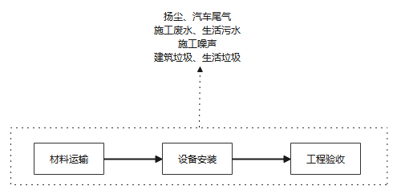  图2-1施工期工艺流程及产污节点图  2.2工艺流程和产排污环节  （1）原料进场卸车  本项目原料包括液氮、液态二氧化碳、液一氧化二氮。运输方式为槽车运输。原料卸车依靠车带泵。  液氮、液态二氧化碳、液一氧化二氮由低温液体槽车运至本厂装卸区，车辆停车熄火，车轮垫防滑块，接好卸车软管，打开相关阀门，开启低温液体泵（槽车自带），将罐车内的液化气体卸入低温液体贮罐中储存。低温储罐设有安全阀，当罐内压力过高时开启泄压。  储罐为双层绝热结构，其内胆用于储存液氮、液二氧化碳以及液一氧化二氮，外胆为保护外壳，中间夹层的主要作用是实现绝热，以减少热量传入内胆导致气体蒸发。夹层中通常充填绝热材料珠光砂，并抽成高真空。珠光砂和高真空环境能有效阻止热量通过传导和对流的方式传递，从而保持气体的低温状态，减少气体因吸热汽化的损耗，起到缓冲、稳定供应的作用。  （2）气体充装  本项目充装钢瓶均为进场前通过水压试验合格，且瓶壁无油污、腐蚀或其他杂质的钢瓶。进场钢瓶不需清洗，直接灌装。  厂内钢瓶检测为气密性检测，钢瓶需要保证密闭性，检测时会采用专用的气体测漏报警仪对瓶身进行扫描检测，检测报警仪在检测到部分区域气体浓度较高的区域时会发出警报。气瓶检测过程主要产生废钢瓶。  ①氮气充装流程  储罐内的液氮由低温泵送入汽化器气化后，充装入钢瓶内（压力15MPa）出售。充装管道设压力表声光报警装置，用于计压。充装时，当压力超过15MPa时，现场声光报警自动报警，自动停泵后充装人员关闭充装控制台总进气阀，然后手动逐只关闭钢瓶阀门，打开控制台排放阀门将充装管道及钢瓶连接软管释放到压力为零，拆除钢瓶，准备下一批充装。  低温液体槽车进场会产生运输噪声N1，槽车转输至储罐时废气G1，充装过程会产生少量充装废气G2以及充装设备噪声N2，气密行检测过程会产生废钢瓶S1。  氮气充装工艺过程及产排污情况如下表所示。  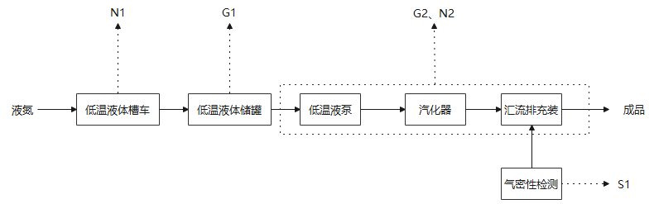  图2-2氮气充装工艺过程及产排污节点图  ②液二氧化碳充装流程  储罐内的液二氧化碳由低温泵送入汇流排，充装入钢瓶内（压力7MPa）出售。  低温液体槽车进场会产生运输噪声N3，槽车转输至储罐时废气G3，充装过程会产生少量充装废气G4以及充装设备噪声N4，气密行检测过程会产生废钢瓶S2。  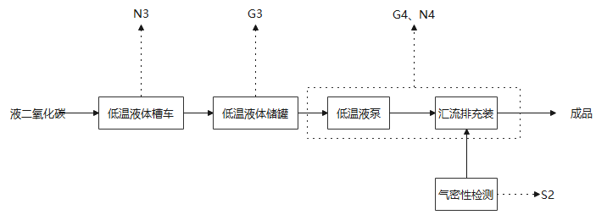  图2-3液二氧化碳充装工艺过程及产排污节点图  ③液一氧化二氮充装流程  低温液体储罐内的液态一氧化二氮进入低温液体泵（进口压力0.8MPa，出口压力10MPa），经过低温液体泵的加压作用，使液态一氧化二氮通过低温绝热管道（DN25；设计压力15MPa，工作压力10MPa）输送至充装机，将液态一氧化二氮进行自动充装至钢瓶，每台充装机均独立工作。在管道末端设置小型‌低温真空泵‌，将每次转输结束后残留在管道和接头中的N₂O抽回至缓冲罐，用于后续充装使用。  低温液体槽车进场会产生运输噪声N5，槽车转输至储罐时废气G5，充装过程会产生少量充装废气G6以及充装设备噪声N6，气密行检测过程会产生废钢瓶S3。  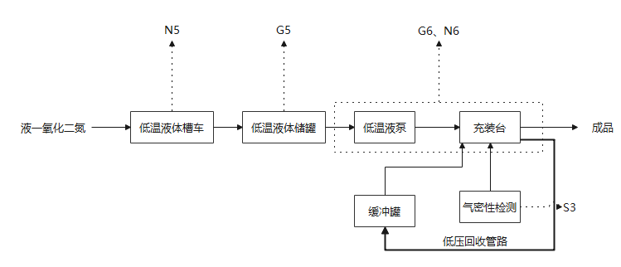  图2-4液一氧化二氮充装工艺过程及产排污节点图  本项目产污节点如下表所示。  表2-6产污节点汇总表
  生产线 | 工艺过程 | 污染物类别 | 污染因子 |  | 备注
  气体充装 | 低温液体槽车运输 | 噪声 | N1、N3、N5 | dB（A） | /
  气体充装 | 槽车转输至储罐 | 废气 | G1 | 氮气 | 不属于污染物，环评不做评价
  气体充装 | 槽车转输至储罐 | 废气 | G3 | 二氧化碳 | 不属于污染物，环评不做评价
  气体充装 | 槽车转输至储罐 | 废气 | G5 | 一氧化二氮 | /
  气体充装 | 充装 | 废气 | G2 | 氮气 | 不属于污染物，环评不做评价
  气体充装 | 充装 | 废气 | G4 | 二氧化碳 | 不属于污染物，环评不做评价
  气体充装 | 充装 | 废气 | G6 | 一氧化二氮 | /
  气体充装 | 充装 | 噪声 | N2、N4、N6 | dB（A） | /
  钢瓶气密性检测 |  | 固废 | S1-S3 | 废钢瓶 | /
  员工生产 |  | 生活废水 | W1 | COD、TP、SS等 | /
   |  | 生活垃圾 | S4 | 生活垃圾 | /
与项目有关的原有环境污染问题 | 本项目位于溪市高新技术产业开发区石桥子平台一街6号，拟租赁辽宁泰都医用液态氧制造有限公司厂区闲置厂房及工业场地进行项目建设。结合《本溪市生态环境质量报告书（2024年度）》项目所在区域无环境质量达标区，区域环境质量较好，无原有环境污染问题。

区域环境质量现状、环境保护目标及评价标准
区域环境质量现状 | 3.1建设项目所在区域环境质量现状及主要环境问题（环境空气、地表水、地下水、声环境、生态环境等）：  1大气环境质量现状  （1）区域达标判断  按照《环境影响评价技术导则·大气环境》（HJ2.2-2018）6.2.1.1的规定：项目所在区域达标判定，优先采用国家或地方生态环境主管部门公开发布的评价基准年环境质量公告或环境质量报告中的数据或结论。本次评价项目所在区达标判断依据为《本溪市生态环境质量报告书（2024年度）》，具体见下表。  表3-1本溪市环境空气质量现状评价表  由上表可知，2024年度本溪市环境空气中各污染物浓度均满足国家《环境空气质量标准》(GB3095-2012)及修改单中二级标准要求，属于达标区。  （2）补充监测  本项目运行过程中主要废气污染物为企业转输、充装过程中产生的少量逸散气体，主要为氮气、二氧化碳以及一氧化二氮，其中氮气、二氧化碳均为空气中的主要组分，不属于污染物。一氧化二氮属于氮氧化物类别，根据《建设项目环境影响报告表编制技术指南》：“排放国家、地方环境空气质量标准中有标准限值要求的特征污染物时，引用建设项目周边5千米范围内近3年的现有监测数据，无相关数据的选择当季主导风向下风向1个点位补充不少于3天的监测数据。”  本项目排放的特征污染物中一氧化二氮（化学定义归属氮氧化物类别）有对应环境质量标准，本次评价引用沈阳市中正检测技术有限公司于2025年1月4日至10日对本溪经济技术开发区香槐路附近环境空气中氮氧化物进行环境质量现状监测数据进行达标判定。该监测点位位于本项目南侧1.1km，满足引用现有监测数据要求。具体监测情况如下表所示。环境质量现状监测报告见附件3，环境质量现状监测点位与本项目相对位置关系见附图4。  该监测点监测结果见下表。  表3-2环境空气监测结果一览表  监测结果表明：评价区域内颗粒物满足《环境空气质量标准（GB3095-2012）》（含2018修改单）中二级浓度限值要求，说明针对本项目排放的大气特征污染因子，所在区域尚有一定的环境容量。  2地表水环境质量现状  本项目无废水排放。距本项目最近地表水体为北沙河，位于厂区东侧1km，本项目地表水环境质量引用《本溪市生态环境质量报告书（2024年度）》中北沙河姚千户桥断面水质监测结论，该断面主要监测指标年均浓度如下表所示。  表3-3北沙河姚千户桥断面主要监测指标年均浓度  由上表可知北沙河姚千户桥断面水质可以满足地表水环境质量Ⅲ类标准要求，水质状况较好。  3声环境质量现状  本项目厂界外周边50m范围内无声环境保护目标（距离本项目最近声环境敏感目标为项目西北侧约490m辽宁中医药大学），故不进行声环境质量现状监测。  4地下水、土壤环境  本项目运行过程中无生产废水排放；大气主要污染物为氮氧化物，采取有效治理措施，本项目全厂地面硬化，不存在地下水及土壤环境污染源及途径污染源及污染途径。根据《建设项目环境影响报告表编制技术指南（污染影响类）（试行）》，本项目可不开展地下水、土壤环境质量现状调查。
  项目 | PM_{2.5}（μg/m³） | PM₁₀（μg/m³） | SO₂（μg/m³） | NO₂（μg/m³） | CO（mg/m³） | O₃（μg/m³）
  2024年 | 30.5 | 56 | 10 | 28 | 1.8 | 140
  标准 | 35 | 70 | 60 | 40 | 4 | 160
  是否达标 | 是 | 是 | 是 | 是 | 是 | 是
  评价  因子 | 监测点位坐标 | 与本项目相对位置关系 | 监测结果（mg/m³） | 标准值 （mg/m³） | 检出率 （%） | 单因子指数范围 | 超标率（%） | 达标情况
  NOx | 东经：123.706929 | 南侧1.1km | 0.029-0.034 | 0.1 | 100 | 0.29-0.34 | 0 | 达标
  NOx | 北纬：41.4633610 | 南侧1.1km | 0.026-0.031 | 0.1 | 100 | 0.26-0.31 | 0 | 达标
  项目 | 高锰酸盐指数（mg/L） | BOD₅（mg/L） | 氨氮（mg/L） | COD（mg/L） | TP（mg/L）
  2024年 | 3.1 | 1.9 | 0.36 | 15.2 | 0.14
  标准 | 6 | 4 | 1.0 | 20 | 0.2
  是否达标 | 达标 | 达标 | 达标 | 达标 | 达标
环境  保护目标 | 3.2主要环境保护目标  本项目位于高新技术产业开发区石桥子平台一街6号，项目周边主要分布高翔制冷设备公司、迈迪生物公司、雅美陶瓷公司等工业企业，受该项目影响的主要保护目标主要为西南侧辽宁中医药大学部分区域，本项目与环境保护目标相对位置关系见下表。本项目环境保护目标分布情况见附图3。  表3-4环境保护目标和对象
  环境要素 | 保护目标 | 坐标 |  | 相对位置 | 相对距离m | 保护对象及规模 | 保护内容 | 保护要求
  环境要素 | 保护目标 | 经度 | 纬度
  环境空气 | 辽宁中医药大学 | 123.69944727 | 41.47028205 | 西北 | 490 | 100人 | 大气环境 | 《环境空气质量标准》（GB3095-2026）二级标准
  声环境 | 本项目周边50m范围均为工业企业，无声环境保护目标分布。 |  |  |  |  |  | 声环境 | 《声环境质量标准》（GB3096－2008）2类区标准
  地表水 | 项目东侧1km北沙河 |  |  |  |  |  | 地表水环境 | 《地表水环境质量标准》（GB3838-2002）中III类标准
  地下水 | 本项目所在区域均为市政供水，本项目厂界外500米范围内无地下水分散式饮用水水源、集中式饮用水水源和热水、矿泉水、温泉等特殊地下水资源分布。 |  |  |  |  |  |  | 《地下水质量标准》（GB/T14848-2017）III类标准
  生态环境 | 本项目无新增占地，项目500m范围无国家公园、自然保护区、自然公园等自然保护地、世界自然遗产、生态保护红线等区域、重要生境以及其他需要保护的物种、种群、生物群落及生态空间等生态环境保护目标分布。
污染物排放控制标准 | 1.施工期  （1）施工废气  本项目位于新技术产业开发区石桥子平台一街6号，施工扬尘执行《施工及堆料场地扬尘排放标准》（DB21/2642-2016）中城镇建成区扬尘排放浓度限值要求，具体浓度见下表。  表3-5辽宁省施工及堆料场地扬尘排放标准  （2）施工噪声  施工期噪声执行《建筑施工噪声排放标准》（GB12523-2025）表1标准，标准限值见下表。  表3-6建筑施工场界环境噪声排放标准 单位：dB（A）  2.运营期  （1）废气  本项目运行过程中产生的废气主要为液氮、液二氧化碳、液一氧化二氮贮存、充装过程中产生的废气，其中氮气、二氧化碳均为空气中的主要组分，不属于污染物。其中一氧化二氮（化学定义归属氮氧化物类别）主要为槽车向储罐转输以及充装过程中少量逸散，排放方式为无组织排放。一氧化二氮无组织排放参照执行《大气污染物排放标准》（GB16297-1996）表2中氮氧化物排放标准限值。  具体标准限值如下表所示。  表3-7无组织废气污染物排放标准限值  （2）噪声  本项目位于沈本新城噪声环境功能区划3类区内，企业厂界噪声执行《工业企业厂界噪声标准》（GB12348-2008）中3类标准，具体标准限值如下表所示。  表3-8工业企业厂界环境噪声排放限值  （3）废水  本项目生产过程中无生产废水产生。主要废水为员工生活污水，经厂区防渗化粪池处理后，经生活污水排放口排入城镇下水管网，最终进入城镇污水处理厂。污水排放执行《辽宁省污水综合排放标准》（DB21/1627-2008）表2中排放标准，具体标准值如下表所示。  表3-9排入城镇污水处理厂的水污染物最高允许排放浓度  （4）固体废物  一般工业固体废物执行《一般工业固体废物贮存和填埋污染控制标准》（GB18599-2020）；生活垃圾执行中华人民共和国建设部令第157号《城市生活垃圾管理规定》；危险废物执行危险废物贮存执行《危险废物贮存污染控制标准》（GB18597-2023）、《危险废物识别标志设置技术规范》（HJ1276-2022）中相关要求。
  监测项目 | 区域 | 浓度限值（连续5min平均浓度）
  颗粒物 | 城镇建成区 | 0.8mg/m³
  昼间 | 夜间
  70 | 55
  污染物名称 | 标准限值mg/m³ | 监控点 | 执行标准
  氮氧化物 | 0.12 | 周界外浓度最高点 | 《大气污染物综合排放标准》（GB16297-1996）表2
  厂区边界 | 厂界外声环境功能区类别 | 昼间dB（A） | 夜间dB（A）
  东、南、西、北侧 | 3类 | 65 | 55
  序号 | 项目 | 最高允许排放浓度mg/L | 标准来源
  1 | BOD₅ | 250 | 《辽宁省污水综合排放标准》（DB21/1627-2008）
  2 | COD | 300 | 《辽宁省污水综合排放标准》（DB21/1627-2008）
  3 | SS | 300 | 《辽宁省污水综合排放标准》（DB21/1627-2008）
  4 | 氨氮 | 30 | 《辽宁省污水综合排放标准》（DB21/1627-2008）
  5 | TP | 5.0 | 《辽宁省污水综合排放标准》（DB21/1627-2008）
总量控制指标 | 根据中华人民共和国生态环境部办公厅关于印发《“十五五”污染减排工作方案编制技术指南》的通知（环办综合函[2025]184号）中二、目标设定及重点工程任务(一)目标设定1.减排因子与范围：主要大气污染物：全国层面对氮氧化物(NOx)和挥发性有机物(VOCs)实施排放总量控制；主要水污染物：全国层面对COD和总磷实施排放总量控制。  结合《建设项目主要污染物排放总量指标审核及管理暂行办法》（环发[2014]197号）、《辽宁省环境保护厅关于贯彻执行环保部建设项目主要污染物排放总量指标审核及管理暂行办法的通知》（辽宁省环境保护厅，辽环发[2015]17号）及本项目的特点，并结合项目污染物排放及周围环境状况确定本项目评价中确定本项目总量控制因子。  1.废水总量  本项目无生产废水排放，本项目生活污水排放量为298.3m³/a，生活污水经厂区防渗化粪池处理后，由市政下水管网排入城镇污水处理厂。环评以污水处理厂出口污染物排放量作为本项目水污染物总量指标，该污水处理厂出口水质指标满足《城镇污水处理厂污染物排放标准》（GB18918-2002含2006年、2025年修改单）一级A标准，COD：50mg/L、TP：0.5mg/L，本项目废水总量控制指标计算如下：  Q_{COD}=Q_{污水排放总量}×C_{COD}×10⁻⁶=298.3t/a×50mg/L×10⁻⁶=0.015t/a。  Q_{TP}=Q_{污水排放总量}×C_{TP}×10⁻⁶=298.3t/a×0.5mg/L×10⁻⁶=0.00015t/a。  综上，本项目废水总量指标为COD：0.015t/a，TP：0.00015t/a。  2.废气总量  本项目运行过程中无VOCs排放，生产过程中废气主要为一氧化二氮槽车向储罐转输以及钢瓶充装过程中产生的N₂O。  参考《环境空气质量标准》（GB3095-2026）表3：氮氧化物（NOx）手工分析方法为《环境空气 氮氧化物（一氧化氮和二氧化氮）的测定 盐酸萘乙二胺分光光度法》（HJ479），同时参考《主要污染物总量减排核算技术指南》（环办综合函[2022]350号）：“工业NOx深度治理工程的减排量是指钢铁行业超低排放改造，水泥、焦化等行业工业炉窑及燃煤、生物质锅炉深度治理，燃气锅炉低氮燃烧改造形成的NOx排放量减少”，因此生态环境领域氮氧化物主要以燃烧等过程中产生的NOx（NO+NO₂）为管控对象，因此本项目排放的N₂O无需申请废气总量。

主要环境影响和保护措施
施工期环境保护措施 | 4.1施工期  本项目利用场地内现有构筑物进行建设，主要施工内容为生产设施、设备的安装等，施工过程均在现有厂房内进行，无土建施工内容，施工期较短，对周围环境影响较小。  1.施工期大气污染物防治措施  所有砂石、灰土、灰浆等易扬尘物料都必须以不透水的防尘布完全覆盖或放置在顶部和四周均有遮蔽的场所内；防尘布或遮蔽装置的完好率必须大于95%；小批量且在8小时之内投入使用的物料除外。及时清运建筑土方、工程渣土、建筑废弃物等散装物料。施工现场应当有专人负责保洁工作，配备洒水设备，定期洒水清扫。  设置运输车辆冲洗装置，明确专人负责冲冼保洁，确保车辆不带泥出场，运输车辆驶出工地前，应对车轮、车身、车槽等部位进行清理或清洗以保证车辆清洁上路。  加强扬尘综合治理，严格施工扬尘监管。建筑工地要做到工地周边围挡、物料堆放覆盖、工地湿法作业、路面硬化、出入车辆清洗、渣土车辆密闭运输“六个百分百”。  2.施工期废水污染防治措施  施工废水主要为施工人员生活废水，依托附近企业现有生活设施。  3.施工期噪声污染防治措施  严禁夜间自由作业，因特殊需要延续施工工作时间的，必须报有关管理部门批准，才能施工；选用低噪声的作业机械及施工方法，对产噪较大的设备要进行适当屏蔽，作临时的隔声、消声和减振等综合治理；为防止建筑工人受噪声侵害，靠近强声源的工人应戴上耳塞和头盔，并限制工时间；尽量将施工设备放置在建筑物内部，现场加工须在室内进行，尽量减轻对周围环境敏感目标的影响。综上所述，通过采取上述措施可将施工期间产生的噪声向外界的传播强度控制在最低程度，对周围环境影响较小。  4.施工期固体废物污染防治措施  本项目固体废物主要是建筑施工垃圾及工人生活垃圾。建筑施工垃圾能回收利用的回用，不能回收利用的及时运输到城建部门指定的堆填点堆放；生活垃圾设置临时垃圾箱进行收集，并根据当地政府管理部门的要求定期运到指定地点消纳处理。综上所述，施工期产生的固体废物全部得到妥善处置，不会对周围环境产生明显影响。
运营期环境影响和保护措施 | 4.2营运期  4.2.1废气  （1）废气产排污情况  本项目废气主要为槽车转输至储罐过程以及气体充装过程产生的少量逸散气体。其中氮气、二氧化碳均为空气中的主要组分，不属于污染物，且少量逸散气体不会对空气环境产生影响，也无具体的排放标准和排放要求，因此本评价不进行详细分析。环评主要考虑一氧化二氮储罐转输以及充装过程中逸散废气的排放。  ①槽车向储罐转输过程  液态一氧化二氮槽车向储罐转输过程中会产生气体逸散，主要产生过程为转输作业时的置换气体排放和热交换引起的持续汽化，转输过程中压力波动可能导致安全阀瞬时开启，或法兰、阀门密封处发生微量泄漏。本项目采用密闭性较好的储罐及充装管线，在槽车与储罐之间增设‌气相平衡管‌，转输前先连通气相空间，使储罐顶部的N₂O蒸气回流至槽车，抵消液体注入时产生的压力，避免强制排气。同时在管道末端设置小型‌低温真空泵‌，将每次转输结束后残留在管道和接头中的N₂O抽回至缓冲罐，用于后续充装使用，并在装卸区、充装区设置一氧化二氮气体泄漏检测报警装置。参考企业提供设计资料，转输过程中气体泄漏量按总转输量的0.001%估算。本项目槽车转输工艺过程示意图如下图所示。  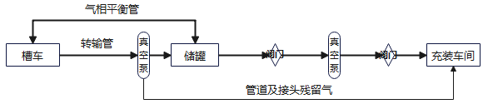  图4-1槽车转输示意图  ①充装过程  本项目一氧化二氮充装完毕充装接头拆卸后，残留在接头处的少量一氧化二氮无组织排放，气体充装流程短，密闭性好，为减少充装环节气体逸散，在充装线末端设置‌低压回收管路‌，将每次操作后接头和管道内的残余N₂O抽回至缓冲罐，实现循环利用，该环节废气逸散量较少，根据企业提供设计资料，该环节废气产生量按0.0001kg/次估算。  本项目生产过程中采取有效的控制措施，减少一氧化二氮气体的逸散，少量气体通过无组织排放方式排至环境空气。  废气排放情况如下表所示。  表4-1废气排放情况汇总表  （2）污染物排放情况汇总  本项目各环节污染物排放情况汇总如下表所示。  表4-2污染物排放情况汇总表  （3）污染治理设施可行性分析  由于本项目参考《排污许可证申请与核发技术规范 储油库、加油站》（HJ1118-2020）表F.1进行可行性判断。本项目与排污许可证要求的可行性技术的相符性分析见下表。  表4-3本项目可行性技术的相符性分析  由上表可知，本项目无组织排放控制措施满足《排污许可证申请与核发技术规范 储油库、加油站》（HJ1118-2020）中所列控制要求，属于可行技术。采取可行技术后，本项目无组织排放氮氧化物能够满足《大气污染物综合排放标准》（GB16297-1996）表2标准限值：周界外浓度最高点NOx：0.12mg/m³。  综上所述，本项目所在区域环境空气质量现状为达标区，氮氧化物环境现状达标，采取相应污染防治措施后，大气污染物可以实现达标排放，不会对周边环境空气质量产生较大影响。  4.2.2废水  1.生活废水  本项目生产过程中无需用水。日常生产用水环节为员工生活用水。本项目用水由市政供水管网供给。本项目共有员工25人，一班制，每班工作8h，每年工作330d，本项目员工生活用水参照参考《辽宁省行业用水定额》（DB21/T1237-2020）：表176城镇居民生活用水定额，用水定额按45L·人/d计算，生活用水量为1.13m³/d，372.9m³/a，排水量按80%计算，为0.904m³/d，298.3m³/a，生活污水排入厂区化粪池，经化粪池处理后排入市政下水管网，最终进入城镇污水处理厂。  员工生活污水主要污染因子为COD、BOD₅、氨氮、SS及TP，参考《给排水设计手册（第5册）城镇排水》中：“表4-1典型生活污水水质示例”以及《生活源产排污核算系数手册》给出员工生活污水各污染因子产生浓度。具体产污情况如下表所示。  表4-4员工生活污水污染因子产生情况一览表  本项目生活废水排入园区化粪池处理后，经生活污水排放口排放。生活污水污染物排放情况如下表所示。  表4-5生活污水污染物排放情况一览表  由上表可知，本项目生活污水经厂区化粪池处理后，各污染因子排放浓度能够满足《辽宁省污水综合排放标准》（DB21/1627-2008）表2排放限值要求。  本项目各环节废水污染治理设施设置情况如下表所示。  表4-6废水类别、污染物及污染治理设施信息表  本项目具体污水排放口设置情况如下表所示。  表4-7废水间接排放口基本情况表  2.污水处理厂依托可行性分析  该项目所在地位于辽宁省环保集团清源水务有限公司高新区污水处理厂服务范围内，废水经区域下水管网排入污水处理厂处理。  辽宁省环保集团清源水务有限公司高新区污水处理厂位于香槐大道北端，设计处理规模为2万m³/日，实际处理规模为1.6万m³/日。污水处理厂采用水解酸化—生化处理—絮凝沉淀—接触消毒处理工艺，出水符合《城镇污水处理厂污染物排放标准》（GB18918-2002）一级A标准。根据污水处理厂排污许可（912105001196614127001Q），污水处理厂出水控制指标包含本项目排污废水污染因子（COD、SS、氨氮、BOD₅、TP、TN），且根据污水处理厂排污许可执行情况报告，污水处理厂出口水质稳定达标排放。  本项目排入排水管网的废水量为298.3m³/a，日进入污水处理厂的废水最大量为0.904m³/d，远小于污水处理厂余量0.4万m³/日，依托可行。  本项目废水污染物排放浓度满足《污水综合排放标准》（DB21/1627-2008）表2标准及污水处理厂进水水质要求，污水排放量小于污水处理厂剩余污水处理量，污水处理厂处理余量可满足本项目废水量的需求，项目周边有排水管网，因此项目排水进辽宁省环保集团清源水务有限公司高新区污水处理厂可行。  3.生产废水  本项目运行过程中无生产废水产生。  4.2.3噪声  1.噪声源强  本项目产噪设备主要为泵、充装系统等产生的噪声。参考《污染源源强核算技术指南 石油炼制工业》（HJ982-2018）给出本项目主要噪声设备源强。  本项目选用低噪声设备，参考《噪声控制工程》及《环境噪声控制》，本项目车间结构隔声量取15dB（A），设备加装减振装置、风机进口安装消声器降噪效果取5dB（A）。  表4-8工业企业噪声源调查清单（室内声源）  表4-9项目各噪声源强调查清单（续表）  注：（0，0，0）点为本项目一氧化二氮充装车间东南角（东经123.70321794，北纬41.47395597）  2.噪声预测  由工程分析可知，项目运营期间采取选用低噪声设备，主要噪声源为废气治理设施配套风机等设备，拟采用隔声、进口安装消声器等措施降低噪音。通过上述措施后，平均可降低15dB(A)。  根据本项目设备声源特征和声环境的特点，依据《环境影响评价技术导则 声环境》（HJ2.4-2021）中推荐的点声源衰减模式，计算公式如下：  a点声源衰减公式  计算采用《环境影响评价技术导则 声环境》（HJ2.4-2021）中推荐的点声源衰减模式，计算公式如下：  1）室外的倍频带声压级可按式（B.1）近似求出：  L_{p2}=L_{p1}-（T_{L}+6）  L_{p1}——靠近开口处（或窗户）室内某倍频带的声压级或A声级，dB；  L_{p2}——靠近开口处（或窗户）室外某倍频带的声压级或A声级，dB；  T_{L}——隔墙（或窗户）倍频带或A声级的隔声量，dB。  2）噪声贡献值  根据《环境影响评价技术导则声环境（HJ2.4-2021）》3.10公式（2），噪声贡献值（L_{eqg}）计算公式为：  L_{eqg}=10lg（$\frac{1}{T}\sum_{i}{ti}$100.1L_{Ai}）  式中：  L_{eqg}——噪声贡献值，dB；  T——预测计算的时间段，s；  ti—— i声源在T时段内的运行时间，s；  L_{Ai} ——i声源在预测点产生的等效连续A声级，dB。  噪声预测值  根据《环境影响评价技术导则声环境（HJ2.4-2021）》3.11公式（3），噪声贡献值（L_{eq}）计算公式为：  L_{eq}=10lg（10^{0.1}L_{eqg}+10^{0.1}L_{eqgb}）  式中：  L_{eq}——预测点的噪声预测值，dB；  L_{eqg}——建设项目声源在预测点产生的噪声贡献值，dB；  L_{eqb}——预测点的背景噪声值，dB。  具体预测方法为以各噪声设备为噪声点源，根据距厂界的距离及衰减状况，计算各点源对厂界的预测值。具体预测结果如下表所示。  表4-10项目厂界噪声贡献值计算结果一览表  由上表可知本项目实施后厂界噪声符合《工业企业厂界环境噪声排放标准》（GB12348-2008）中3类标准：昼间65dB（A）、夜间55dB（A）。项目运营期产生的噪声对周围声环境影响不大。环评要求建设单位加强噪声污染的防治，设备的选型尽可能选用噪声低、振动小的设备，做基础减振处理，对强噪声设备在支架下面安装橡胶减振设施，进一步降低噪声对周围环境影响。  4.2.4固体废物  本项目固体废物主要为钢瓶气密性检测过程中产生的废钢瓶，设备维护过程中产生的废机油，以及员工生活垃圾。  （1）废钢瓶  项目气体在充装前，需对气瓶进行气密性检验，以排除安全隐患，检验过程中会产检测不合格的废钢瓶，本项目在一氧化二氮充装车间西侧设置废钢瓶暂存区一处，占地面积15m²，废钢瓶产生量约0.2t/a，对照《固体废物分类与代码目录》废布袋为SW17可再生类废物：900-099-S17其他可再生类废物。统一收集后，经废钢瓶暂存区暂存后，由供应厂家回收，综合利用。  （2）废机油  本项目运行过程中产生的危险危废主要为机械设备在日常维护维修过程中会产生废机油，产生量为0.1t/a，根据《国家危险废物名录（2025年版）》，该类属于废物类别“HW08废矿物油与含矿物油废物”的危险废物。本项目危险废物产生情况如下表所示。  表4-11废矿物油产生情况汇总表  根据《危险废物管理计划和管理台账制定技术导则》（HJ1259-2022）：“危险废物登记管理单位：同一生产经营场所危险废物年产生量10t以下且未纳入危险废物环境重点监管单位的单位”。根据《危险废物贮存污染控制标准》（GB18597-2023）：“贮存点：HJ1259规定的纳入危险废物登记管理单位的，用于同一生产经营场所专门贮存危险废物的场所”，本项目危险废物产生量为0.1t/a，且不属于危险废物重点监管单位，贮存危险废物为本项目运行过程中产生的HW08类危险废物，符合“贮存点”管理要求，因此在一氧化二氮充装车间西侧设置危险废物贮存点一处，占地面积10m²，最大贮存量为1t/a，选址区域地质结构稳定，高于地下水最高水位；与居民相对距离较远，选址符合《危险废物贮存污染控制标准》（GB18597-2023）管理要求。  危险废物收集在固定容器中存于暂存间，采取混凝土地面防渗及密闭措施，要求符合防风、防雨、防晒和防渗漏的环保要求，并设置警示标识，最后定期由有危废处置资质的单位定期处理。采取措施后，可有效防止污染，对环境空气、地下水、土壤等环境影响较小。  （3）贮存场所（设施）污染防治措施  本项目危废贮存点按照《危险废物贮存污染控制标准》（GB18597-2023）要求设置，具体设置情况如下表所示。  表4-12危险废物贮存点设置情况一览表  同时企业危废贮存点按照《危险废物识别标志设置技术规范》（HJ1276-2022）要求设置危险废物标签及危险废物贮存设施标志等，同时根据《中华人民共和国固体废物污染环境防治法》（2020年修订）要求，贮存危险废物不得超过一年。  表4-13建设项目危险废物贮存场所（设施）基本情况样表  （4）生活垃圾  本项目设置员工25人，年工作330天，生活垃圾产生量按每人每天1kg计算，则生活垃圾产生量约为8.25t/a，厂内设置垃圾桶统一收集，由当地环卫部门定期清运处理。  本项目固体废物产生及处理措施如下表所示。  表4-14固体废物产生及处置情况一览表  4.2.5地下水、土壤  本项目无需开展地下水环境影响评价和土壤环境影响评价。为防止土壤和地下水污染，企业拟采取相应的分区防渗措施。具体防渗分区情况见下表。  表4-15地下水污染防控分区一览表  4.2.6环境风险  依据《建设项目环境风险评价技术导则》（HJ169-2018）、《关于进一步加强环境影响评价管理防范环境风险的通知》（环发[2012]77号），对本项目进行环境风险评价。  本项目涉及原辅料主要为液态氮气、液态一氧化二氮以及液态二氧化碳，根据《危险化学品目录（2022调整版）》均属危险化学品；根据《有毒有害大气污染物名录（2018年）》的公告（公告2019年 第4号），均不属于有毒有害大气污染物；根据《易制毒化学品的分类和品种目录》（2024版）的规定，均不属于易制毒化学品；根据《易制爆危险化学品名录》（2017年版）的规定，均不属于易制爆危险化学品；根据《建设项目环境风险评价技术导则》（HJ169-2018），均不属于附录B所列物质。  本项目原辅料主要危险特性如下表所示。  表4-16原辅料主要危险特性一览表  本项目所涉及的环境风险物质为废机油，具有易燃烧和具有一定毒害性等危险特性。在其收集、储存等过程中，如果对其管理防护不当不仅会损害人体健康，造成财产损毁，而且会严重影响环境质量。  （1）环境风险识别  ①主要危险物质及分布情况  本项目涉及的危险物质为废机油，分布于危废贮存点。  ②可能影响矿物油环境的途径  废机油泄露对区域土壤、地下水等造成污染。  （2）环境风险分析  本项目涉及的危险物质为废机油，所涉及的风险事故主要为泄露或渗漏。  ①对地下水环境的影响  本项目废机油均采用专用废油收集桶进行贮存，且危废贮存点地面均做了防渗处理，不会对地下水不会造成影响。  ②对周围敏感点的影响  项目一旦发生渗漏事故，其影响范围均能控制在项目场地范围内，建设单位只要加强管理，做好控制措施，可认为渗漏与溢出事故对周边敏感点基本无影响。  （3）环境风险防范措施及应急要求  为了防范环境风险事故的发生，本项目应从总图布置、建筑安全、危险化学品储运、工艺技术、自动控制、电气、电讯、消防报警等方面采取必要的防范措施，特别是物料泄漏采取防范措施。  ①制定巡检制度，定时对风险源进行检查，一旦发生意外事故，应及时采取应急措施。  ②如发现废机油发生泄漏，立即进行倒桶处理，更换完好不泄漏的容器进行储存；根据《危险废物贮存污染控制标准》（GB18597-2023）关于防渗要求处理：地面及裙角均采取抗渗水泥防渗，地面水泥厚度为20cm；裙角高度1.5m，厚度20cm，地面及四周裙脚均应耐腐蚀，耐热且表面无裂隙，同时设置泄漏液体的收集装置。防渗层渗透系数小于10⁻¹⁰cm/s。  ③制定应急计划，事故发生时，迅速控制危害源，并对造成的危害进行检测、处置，测定事故的危害区域、危险化学品物质及危害程度，直至符合国家环境保护标准。事故后，进行事故后果评价，事故监测数据及事故后果评价均应整理归档。  （4）分析结论  突发事故多属人为造成的，发生几率与工作人员素质高低、管理措施严格与否有着直接的关系。项目主要的环境风险是废机油泄漏事故，火灾爆炸导致的次生环境污染事故，只要建设单位在运营的过程中认真落实报告中提出的各项环境风险防范措施和应急预案，本项目的危险、有害因素是可以控制和预防的，存在的环境风险是可以接受的。  4.2.7监测计划  环境监测是指在项目运营期对主要污染源进行有计划的监测。环境监测的任务是对生产过程中产生的废气、废水、噪声等进行监测，为环境管理部门加强工艺设备管理，强化环境管理，编制环保计划，制订防治污染对策提供科学依据。项目建成投产后，公司可委托有监测资质的环境监测单位定期对项目污染源及厂区环境状况进行例行监测，保证环境保护工作的顺利进行。参照《排污单位自行监测技术指南 总则》（HJ819-2017），本项目运营期环境监测计划见下表。  表4-17环境监测内容一览表  4.2.8排污口规范化设置  根据《固定污染源排污许可分类管理名录》（2019年版）规定进行排污许可管理。排污口严格按照《排污口规范化整治技术要求（试行）》（环监[1996]470号）、《环监保护图形标志实施细则（试行）》（环监[1996]463号）、《环监保护图形标志——排污口（源）》（GB15562.1-1995）进行规范化设置。  （1）排污口规范化管理的基本原则  ①向环境排放污染物的排污口必须规范化；  ②根据本项目的特点，应把列入总量控制指标的的排污口作为管理的重点；  ③排污口应便于采样与计量监测，便于日常现场监督检查。  （2）排污口的技术要求  ①排污口位置  排污口位置必须合理确定，按环监[1996]470号文件要求进行规范化管理。  ②排污口监控  对主要废气排放口（排气筒）实行定期监控，以便及时掌握污染源动态，预防污染事故的发生，同时所有排气筒应设有观测、取样、维修通道，采样孔和采样平台、楼梯等设置，设置应符合《污染源监测技术规范》和《固定源废气监测技术规范》要求。  ③排污口立标  项目污染物排放口应按国家《环境保护图形标志—排放口（源）》和《环境保护图形标志—固体废物贮存（处置）场》规定，设置国家环境保护总局统一制作的环境保护图形标志牌。 具体排污口图形符号如下表所示。  表4-18排污口图形符号汇总表  ④排污口管理  A、要求使用国家环境保护总局统一印刷的《中华人民共和国规范化排污口标志登记证》，并按要求填写有关内容；  B、根据排污口管理档案内容要求，项目建成后应将主要污染物种类、数量、浓度、排放去向、达标情况及设施运转情况记录于档案。如实向环保管理部门申报排污口数量、位置及所排放的主要污染物种类、数量、浓度、排放去向等情况。  C、规范化排污口有关设施属环境保护设施，企业要将其纳入本公司设备管理，并选派责任心强、有专业知识和技能的专业人员对排污口进行管理。  4.2.9环保投资  本次技术改造项目总投资2000万元，环境保护投资24.0万元，占项目总投资的1.2%，环保投资见表。  表4-19环保投资一览表
  序号 | 产污环节 | 产污系数 | 充装量/频次 | 废气产生量t/a | 排放方式
  1 | 槽车转输 | 0.001% | 9900t | 0.099 | 无组织
  2 | 充装 | 0.0001kg/次 | 4950000次/a | 0.495 | 无组织
  合计 |  |  |  | 0.594 | /
  污染因子 | 排放量t/a
  一氧化二氮 | 0.594
  文件要求 |  | 本项目设置情况 | 符合性
  文件名称 | 文件要求 | 本项目设置情况 | 符合性
  《排污许可证申请与核发技术规范 储油库、加油站》（HJ1118-2020）表F.1 | 1.汽油储罐挥发：油气平衡；  2.汽油加油枪挥发：油气回收。 | 1.本项目采用密闭性较好的储罐及充装管线，在槽车与储罐之间增设‌气相平衡管‌，转输前先连通气相空间，使储罐顶部的N₂O蒸气回流至槽车，抵消液体注入时产生的压力，避免强制排气。  2.在充装线末端设置‌低压回收管路‌，将每次操作后接头和管道内的残余N₂O抽回至缓冲罐，实现循环利用。 | 符合
  污水产生量t/a | 主要污染因子 | 污染因子产生浓度mg/L | 污染因子产生量t/a
  298.3 | COD | 300 | 0.089
  298.3 | BOD₅ | 250 | 0.075
  298.3 | SS | 220 | 0.066
  298.3 | NH₃-N | 30 | 0.009
  298.3 | TP | 4.42 | 0.0013
  废水量t/a | 污染因子 | 产生浓度mg/L | 产生量t/a | 化粪池去除效率% | 排放浓度mg/L | 排放量t/a | 标准限值mg/L | 达标排放情况
  298.3 | COD | 300 | 0.089 | 10 | 270 | 0.081 | 300 | 达标
  298.3 | BOD₅ | 250 | 0.075 | 20 | 200 | 0.060 | 250 | 达标
  298.3 | SS | 220 | 0.066 | 50 | 110 | 0.033 | 300 | 达标
  298.3 | NH₃-N | 30 | 0.009 | 3 | 29.1 | 0.0087 | 30 | 达标
  298.3 | TP | 4.42 | 0.0013 | 5 | 4.2 | 0.00125 | 5 | 达标
  序号 | 废水类别 | 污染物种类 | 排放去向 | 排放规律 | 污染治理设施 |  |  | 排放口编号 | 排放口设置是否符合要求 | 排放口类型
   |  |  |  |  | 污染治理设施编号 | 污染治理设施名称 | 污染治理设施工艺 | 排放口编号 | 排放口设置是否符合要求 | 排放口类型
  1 | 生活废水 | COD、BOD₅、氨氮、SS、TP | 高新区污水处理厂 | 连续排放 | TW001 | 厂区化粪池 | 沉淀 | DW001 | 是 | 生活污水排放口
  废水种类 | 排放方式 | 排放规律 | 排放口编号 | 排放口名称 | 排放口类型 | 地理坐标
   |  |  |  |  |  | 经度 | 纬度
  生活污水 | 间接排放 | 连续排放 | DW001 | 厂区生活污水排放口 | 一般排放口 | 123.70297468 | 41.47397567
  建筑物名称 | 噪声源 | 型号 | 数量 | 噪声源强dB(A) | 声源控制措施 | 降噪效果dB(A)
  一氧化二氮充装车间 | 低温液体泵 | / | 1 | 90 | 减振、隔声、安装消声器 | 15
  一氧化二氮充装车间 | 充装系统 | DLS-AuTo28-M2 | 6 | 80 | 减振、隔声、安装消声器 | 15
  一氧化二氮充装车间 | 气密性试验装置 | NDIR | 1 | 80 | 减振、隔声、安装消声器 | 15
  氮、二氧化碳充装车间 | 低温液体泵 | / | 2 | 90 | 减振、隔声、安装消声器 | 15
  氮、二氧化碳充装车间 | 氮气汇流排 | 10个充装头 | 1 | 80 | 减振、隔声、安装消声器 | 15
  氮、二氧化碳充装车间 | 液氮汽化器 | / | 1 | 80 | 减振、隔声、安装消声器 | 15
  氮、二氧化碳充装车间 | 二氧化碳汇流排 | 6个充装头 | 3 | 80 | 减振、隔声、安装消声器 | 15
  氮、二氧化碳充装车间 | 气密性试验装置 | NDIR | 1 | 80 | 减振、隔声、安装消声器 | 15
  序号 | 建筑物名称 | 噪声源 | 空间相对位置/m |  |  | 距室内边界距离m | 室内边界声级dB（A） | 运行时段 | 建筑物插入损失/dB（A） | 建筑物外噪声
   |  |  |  |  |  |  |  |  |  | 建筑物外声级dB（A） | 建筑物外距离m
  序号 | 建筑物名称 | 噪声源 | X | Y | Z
  1 | 一氧化二氮充装车间 | 低温液体泵 | -8 | 15 | 1.5 | 5 | 76 | 8:00-17:00 | 15 | 55 | 1
  2 | 一氧化二氮充装车间 | 充装系统 | -10 | 12 | 1.5 | 5 | 66 | 8:00-17:00 | 15 | 45 | 1
  3 | 一氧化二氮充装车间 | 充装系统 | -10 | 12 | 1.5 | 5 | 66 | 8:00-17:00 | 15 | 45 | 1
  4 | 一氧化二氮充装车间 | 充装系统 | -10 | 12 | 1.5 | 5 | 66 | 8:00-17:00 | 15 | 45 | 1
  5 | 一氧化二氮充装车间 | 充装系统 | -10 | 11 | 1.5 | 5 | 66 | 8:00-17:00 | 15 | 45 | 1
  6 | 一氧化二氮充装车间 | 充装系统 | -10 | 11 | 1.5 | 5 | 66 | 8:00-17:00 | 15 | 45 | 1
  7 | 一氧化二氮充装车间 | 充装系统 | -10 | 11 | 1.5 | 5 | 66 | 8:00-17:00 | 15 | 45 | 1
  8 | 一氧化二氮充装车间 | 气密性试验装置 | -10 | 8 | 1.5 | 5 | 66 | 8:00-17:00 | 15 | 45 | 1
  9 | 氮、二氧化碳充装车间 | 低温液体泵 | 20 | 10 | 1.5 | 5 | 76 | 8:00-17:00 | 15 | 55 | 1
  10 | 氮、二氧化碳充装车间 | 低温液体泵 | 20 | 8 | 1.5 | 5 | 76 | 8:00-17:00 | 15 | 45 | 1
  11 | 氮、二氧化碳充装车间 | 氮气汇流排 | 20 | 5 | 1.5 | 5 | 66 | 8:00-17:00 | 15 | 45 | 1
  12 | 氮、二氧化碳充装车间 | 液氮汽化器 | 20 | 5 | 1.5 | 5 | 66 | 8:00-17:00 | 15 | 45 | 1
  13 | 氮、二氧化碳充装车间 | 二氧化碳汇流排 | 20 | 15 | 1.5 | 5 | 66 | 8:00-17:00 | 15 | 45 | 1
  14 | 氮、二氧化碳充装车间 | 二氧化碳汇流排 | 20 | 15 | 1.5 | 5 | 66 | 8:00-17:00 | 15 | 45 | 1
  15 | 氮、二氧化碳充装车间 | 二氧化碳汇流排 | 20 | 15 | 1.5 | 5 | 66 | 8:00-17:00 | 15 | 45 | 1
  16 | 氮、二氧化碳充装车间 | 气密性试验装置 | 20 | 10 | 1.5 | 5 | 66 | 8:00-17:00 | 15 | 45 | 1
  噪声源 | 叠加值dB（A） | 预测点 | 与声源距离（m） | 贡献值dB(A)
  生产车间 | 60 | 东面厂界 | 3 | 50
  生产车间 | 60 | 西面厂界 | 15 | 36
  生产车间 | 60 | 南面厂界 | 8 | 42
  生产车间 | 60 | 北面厂界 | 2 | 54
  危险废物名称 | 危险废物类别 | 危险废物代码 | 产生量  （吨/年） | 产生工序及装置 | 形态 | 主要成分有害成分 | 产废周期 | 危险特性 | 污染防治措施
  废机油 | HW08废矿物油与含矿物油废物 | 900-214-  08 | 0.1 | 车辆和机械设备维修 | 液态 | 碳氢化合物﹑重金属 | 1次/年 | 毒性和易燃性 | 有危废资质单位处理
  《危险废物贮存污染控制标准》（GB18597-2023）贮存点管理要求 |  | 本项目设置情况 | 符合性
  1 | 贮存点应具有固定的区域边界，并应采取与其他区域进行隔离的措施。 | 本项目在厂区南侧设置独立危废贮存点，与企业及周边建筑物隔离。 | 符合
  2 | 贮存点应采取防风、防雨、防晒和防止危险废物流失、扬散等措施 | 贮存点为防风、防雨、防晒、防扬散封闭设置，并设置防盗、监控装置，防止危废流失。 | 符合
  3 | 贮存点贮存的危险废物应置于容器或包装物中，不应直接散堆 | 本项目废机油设置专用废油收集桶进行收集。 | 符合
  4 | 贮存点应根据危险废物的形态、物理化学性质、包装形式等，采取防渗、防漏等污染防治措施或采用具有相应功能的装置 | 地面采用坚固、防渗、耐腐蚀的材料建造，且表面无裂缝，应设计有堵截泄漏的裙脚，做好贮存区的防风、防雨、防晒工作，按重点污染防控区防渗监控，防渗层为至少1.0m厚黏土层（渗透系数小于1×10⁻⁷cm/s），或2mm厚的高密度聚乙烯，或至少2mm厚的其他人工材料，渗透系数小于1×10⁻¹⁰cm/s。 | 符合
  5 | 贮存点应及时清运贮存的危险废物，实时贮存量不应超过3吨 | 本项目危废产生量为0.1t/a，产生周期为1次/a，转运周期为1次/年。 | 符合
  序号 | 贮存场所（设施）  名称 | 危险废物名称 | 危险废物类别 | 危险废物代码 | 位置 | 占地面积 | 贮存方式 | 贮存  能力 | 贮存  周期
  1 | 危险废物暂存点 | 废机油 | HW08废矿物油与含矿物油废物 | 900-214-08 | 厂区南侧 | 10m² | 集中封闭存放 | 1.0t/a | 12个月
  固体废物产污环节 | 固体废物名称 | 固体废物属性 | 物理形状 | 年度产生量t/a | 贮存方式 | 利用处置方式 | 环境管理要求
  气密性检测 | 废钢瓶 | 一般固体废物900-099-S17 | 固态 | 0.2 | 经废钢瓶暂存区暂存 | 厂家回收 | 《一般工业固体废物贮存和填埋污染控制标准》（GB18599-2020）要求
  设备运行、维护 | 废矿物油类 | 危险废物900-214-08 | 液态 | 0.1 | 桶装、密封，设置危废贮存点 | 交由资质单位处理 | 《危险废物贮存污染控制标准》（GB18597-2023）
  员工生活 | 生活垃圾 | / | 固态 | 8.25 | 垃圾桶统一收集 | 环卫部门清运 | 《城市生活垃圾管理规定》
  防渗区 | 防渗部位 | 防渗等级及要求
  重点污染防渗区 | 危险废物贮存点 | 等效粘土防渗层Mb≥6.0m， K≤10⁻⁷cm/s
  一般污染防渗区 | 充装车间 | 等效黏土防渗层Mb≥1.5m，k≤1*10⁻⁷cm/s
  一般污染防渗区 | 储罐区 | 等效黏土防渗层Mb≥1.5m，k≤1*10⁻⁷cm/s
  一般污染防渗区 | 化粪池 | 等效黏土防渗层Mb≥1.5m，k≤1*10⁻⁷cm/s
  简单污染防渗区 | 其他区域 | 一般地面硬化
  序号 | 物质名称 | CAS号 | 危险特性
  1 | 一氧化二氮[压缩的或液化的] | 10024-97-2 | 窒息性、助燃性、低温危害
  2 | 氮[压缩的或液化的] | 7727-37-9 | 窒息性、低温危害
  3 | 二氧化碳[压缩的或液化的] | 124-38-9 | 窒息性、低温危害
  类别 | 监测点位 | 监测项目 | 监测频次 | 执行标准
  废气 | 厂界（上风向一个点、下风向三个点） | NOx | 1次/年 | 《大气污染物综合排放标准》（GB16297-1996）
  噪声 | 项目东、南、西、北厂区边界 | 昼间噪声级 | 每季度1次 | 《工业企业厂界环境噪声排放标准》3类标准
  废水 | 生活污水排放口 | COD、BOD、NH₃-N、TP、TN、SS | 1次/年 | 《辽宁省污水综合排放标准》（DB21/1627-2008）
  序号 | 提示图形符号 | 警告图形符号 | 名称 | 功能
  1 | 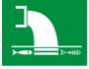 | 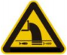 | 废水排放口 | 表示废水向水体排放
  2 |  | 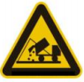 | 一般固体 | 表示一般固体废物贮存、处置厂
  3 |  |  | 噪声排放源 | 表示噪声向外环境排放
  4 | / | 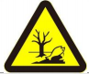 | 危险废物 | 表示危险废物贮存、处置场
  类别 | 产污环节 | 污染物 | 治理措施 | 环保投资/万元
  废气 | 搅拌设施投料 | 一氧化二氮 | ‌气相平衡管、缓冲罐等 | 0  （计入工程投资）
  废水 | 员工生活 | COD、NH₃-N、TP、SS等 | 防渗化粪池 | 5.0
  地下水、土壤 |  | / | 分区防渗 | 5.0
  固体废物 | 设备维护 | 废机油 | 危险废物贮存点 | 8.0
  噪声 | 生产设备、风机等 | dB（A） | 选用低噪音设备，采用基础减震、建筑隔声、加装减振垫、消音器等措施 | 6.0
  合计 | / | / | / | 24.0

五、环境保护措施监督检查清单
内容  要素 | 排放口(编号、名称)/污染源 | 污染物项目 | 环境保护措施 | 执行标准
大气环境 | 一氧化二氮储罐区及充装车间 | 一氧化二氮 | 1.槽车与储罐之间设‌气相平衡管；  2.管道末端设置‌低温真空泵转输结束后残留在管道和接头中的N₂O抽回至缓冲罐；  3.充装线末端设置‌低压回收管路‌，将操作后接头和管道内的残余N₂O抽回至缓冲罐。 | 《大气污染物排放标准》（GB16297-1996）表2标准限值：周界外浓度最高点NOx：0.12mg/m³。
声环境 | 真空泵、充装系统等 | 设备噪声 | 选用低噪音设备，采用基础减震、建筑隔声、加装减振垫、消音器等措施 | 《工业企业厂界环境噪声排放标准》3类标准：昼间65dB（A）、夜间55dB（A）
电磁辐射 | 无
固体废物 | 气密性检测 | 废钢瓶 | 废钢瓶暂存区 | 《一般工业固体废物贮存和填埋污染控制标准》(GB18599-2020)
危险废物 | 设备维护 | 废机油 | 危险废物贮存点 | 《危险废物贮存污染控制标准》（GB18597-2023）
土壤及地下水污染防治措施 | 分区防渗
生态保护措施 | 厂区内多种植绿植，绿植应以具有较强吸附能力的植物为主。
环境风险  防范措施 | 本项目应加强管理要求，设备、装置、消防器材检查，巡查、火险、安全奖惩制度等；加强废矿物泄漏的紧急处理措施，遇泄露事故应迅速做出反应。
其他环境  管理要求 | 根据《固定污染源排污许可分类管理名录》（2019年版）规定履行排污许可手续。  根据《建设项目竣工环境保护验收暂行办法》的规定，建设项目竣工后，建设单位应当如实查验、监测、记载建设项目环境保护设施的建设和调试情况，编制验收监测报告。  排污口严格按照《排污口规范化整治技术要求（试行）》（环监[1996]470号）、《环监保护图形标志实施细则（试行）》（环监[1996]463号）、《环监保护图形标志——排污口（源）》（GB15562.1-1995）进行规范化设置。

六、结论
综上所述，该项目的建设符合国家产业政策，选址基本合理。建设单位在严格落实环境影响报告表提出的环保对策和措施，认真执行“三同时”制度的前提下，排放的污染得到合理处置，项目对周围环境影响较小。因此，从环保角度考虑，本项目的建设是可行的。

附表

建设项目污染物排放量汇总表
项目  分类 | 污染物名称 | 现有工程  排放量（固体废物产生量）① | 现有工程  许可排放量  ② | 在建工程  排放量（固体废物产生量）③ | 本项目  排放量（固体废物产生量）④ | 以新带老削减量  （新建项目不填）⑤ | 本项目建成后  全厂排放量（固体废物产生量）⑥ | 变化量  ⑦
废气 | 一氧化二氮 | / | / | / | 0.594t/a | / | 0.594t/a | +0.594t/a
废水 | COD | / | / | / | 0.081t/a | / | 0.081t/a | +0.081t/a
废水 | TP | / | / | / | 0.00125t/a | / | 0.00125t/a | +0.00125t/a
一般工业  固体废物 | 废钢瓶 | / | / | / | 0.2t/a | / | 0.2t/a | +0.2t/a
一般工业  固体废物 | 生活垃圾 | / | / |  | 8.25t/a | / | 8.25t/a | +8.25t/a
危险废物 | 废机油 | / | / | / | 0.1t/a | / | 0.1t/a | +0.1t/a
注：⑥=①+③+④-⑤；⑦=⑥-①

附件1项目备案文件
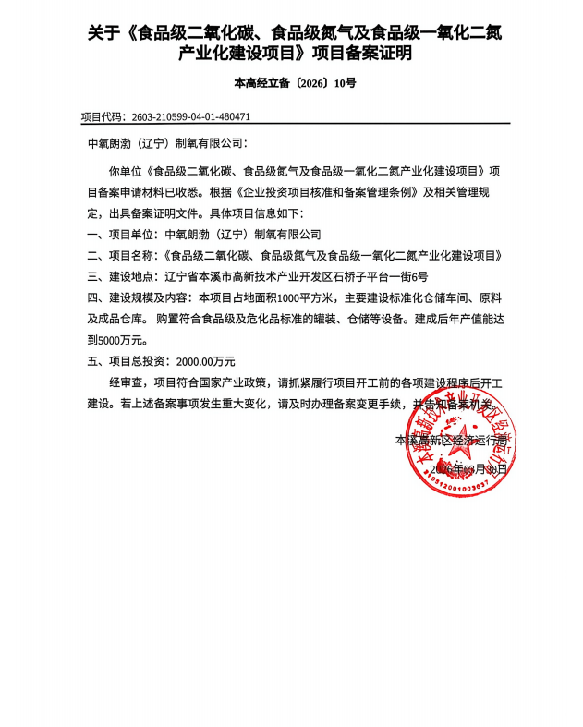

附件2房屋产权证
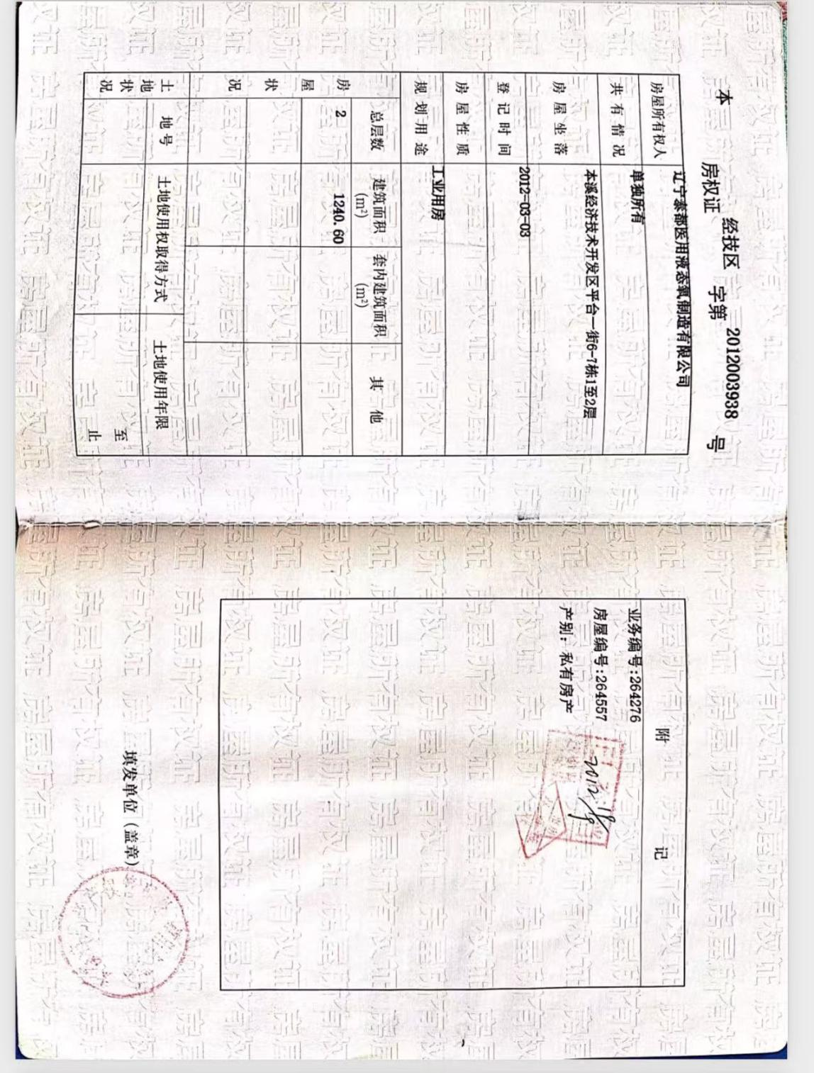

附件3环境质量监测报告（引用数据部分截取）
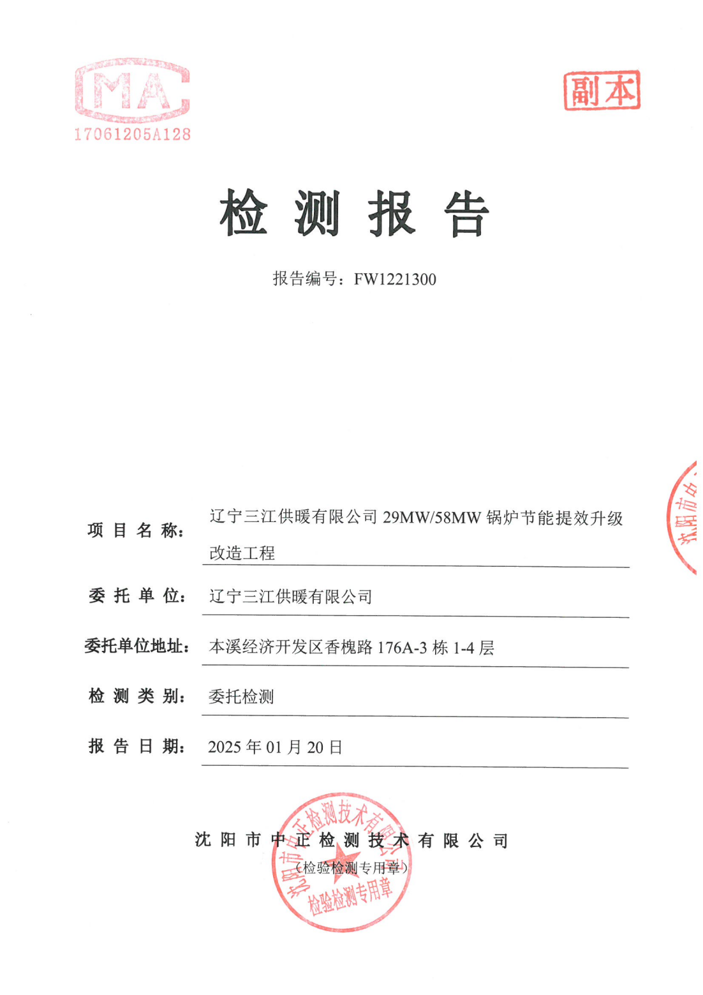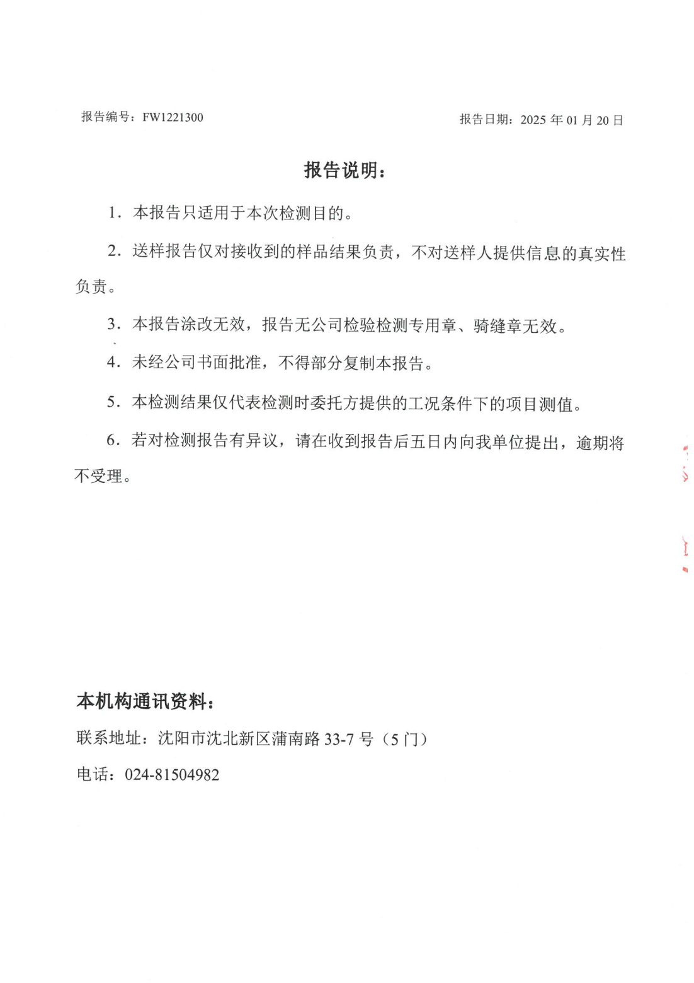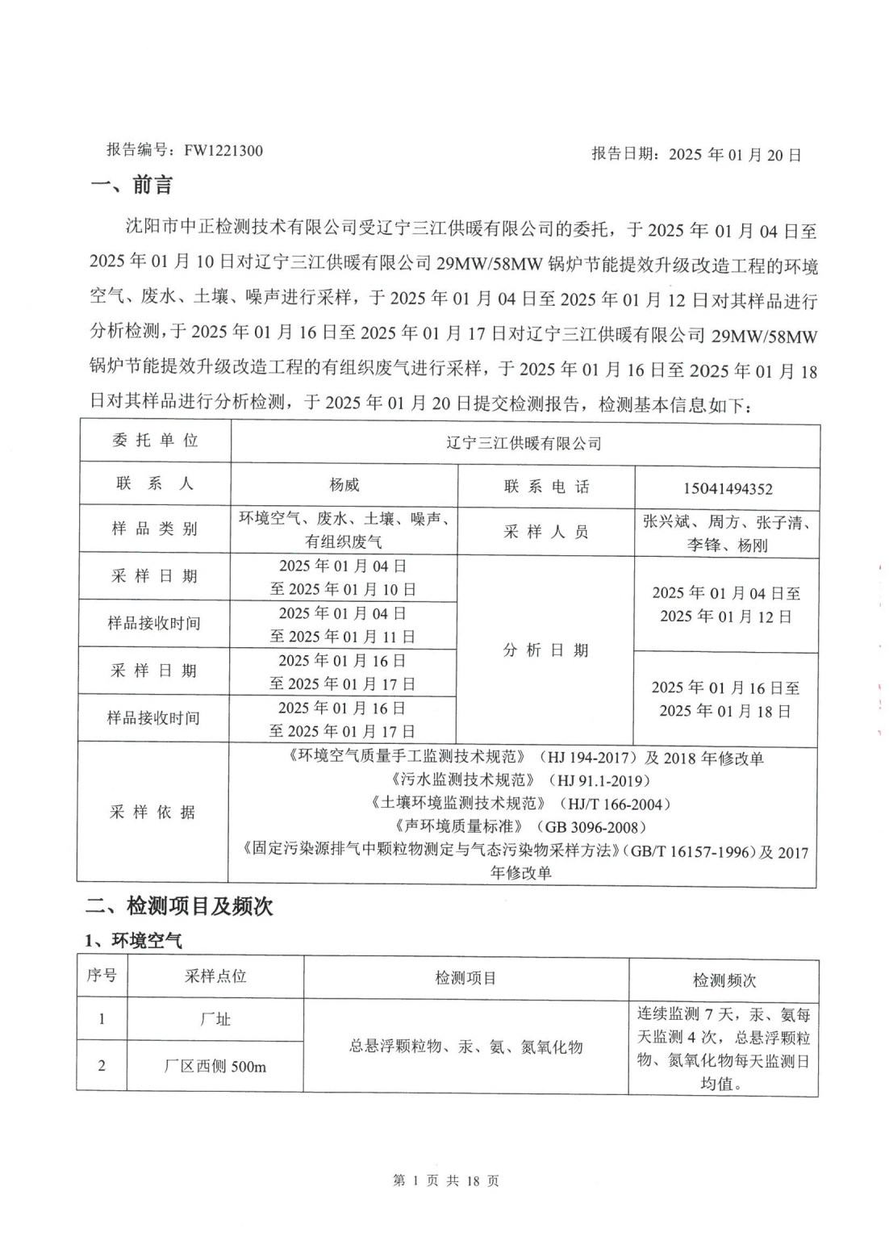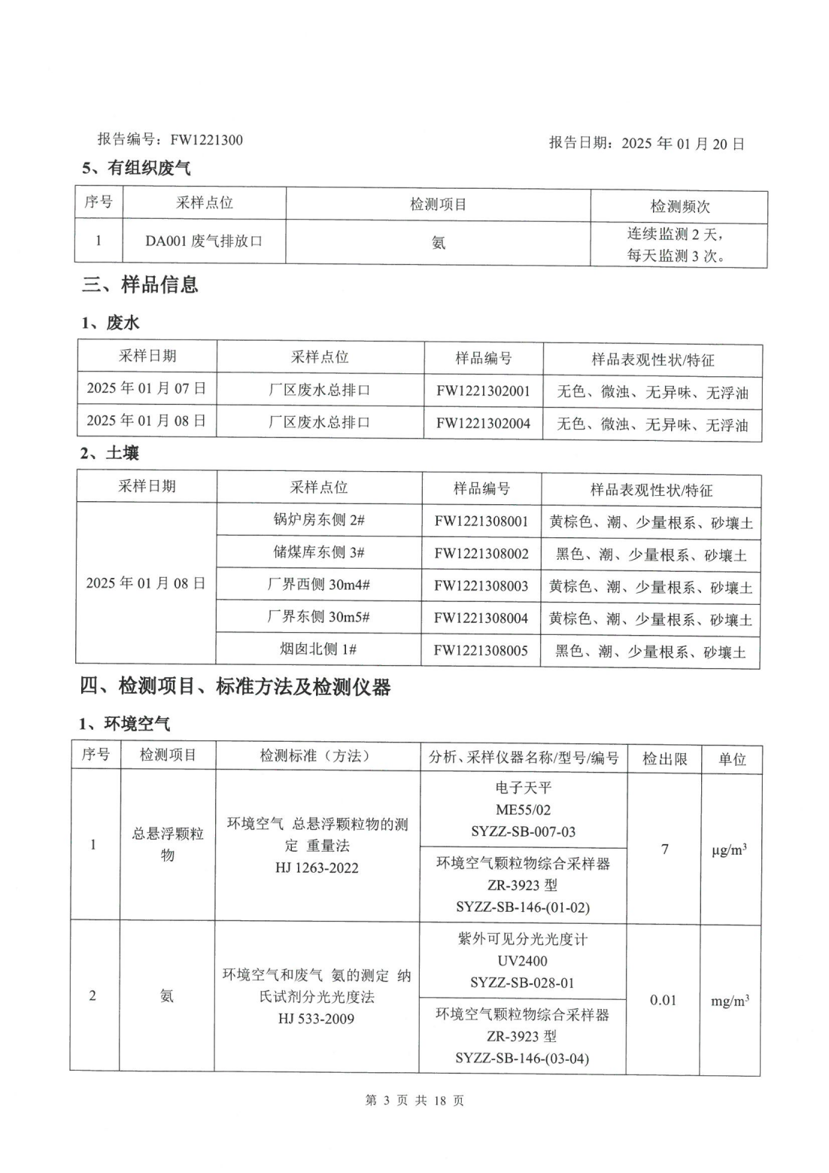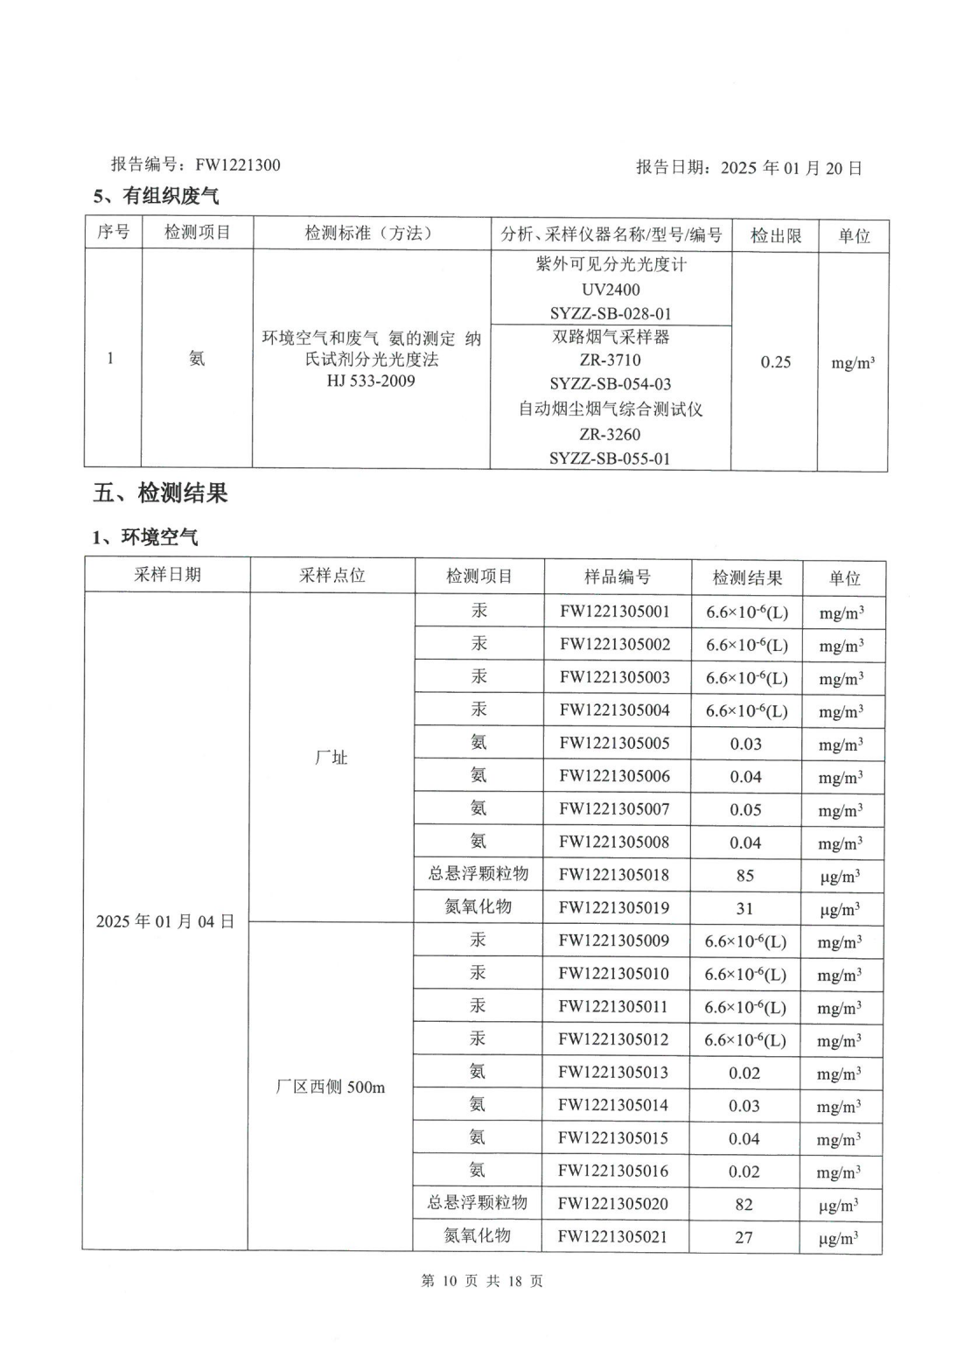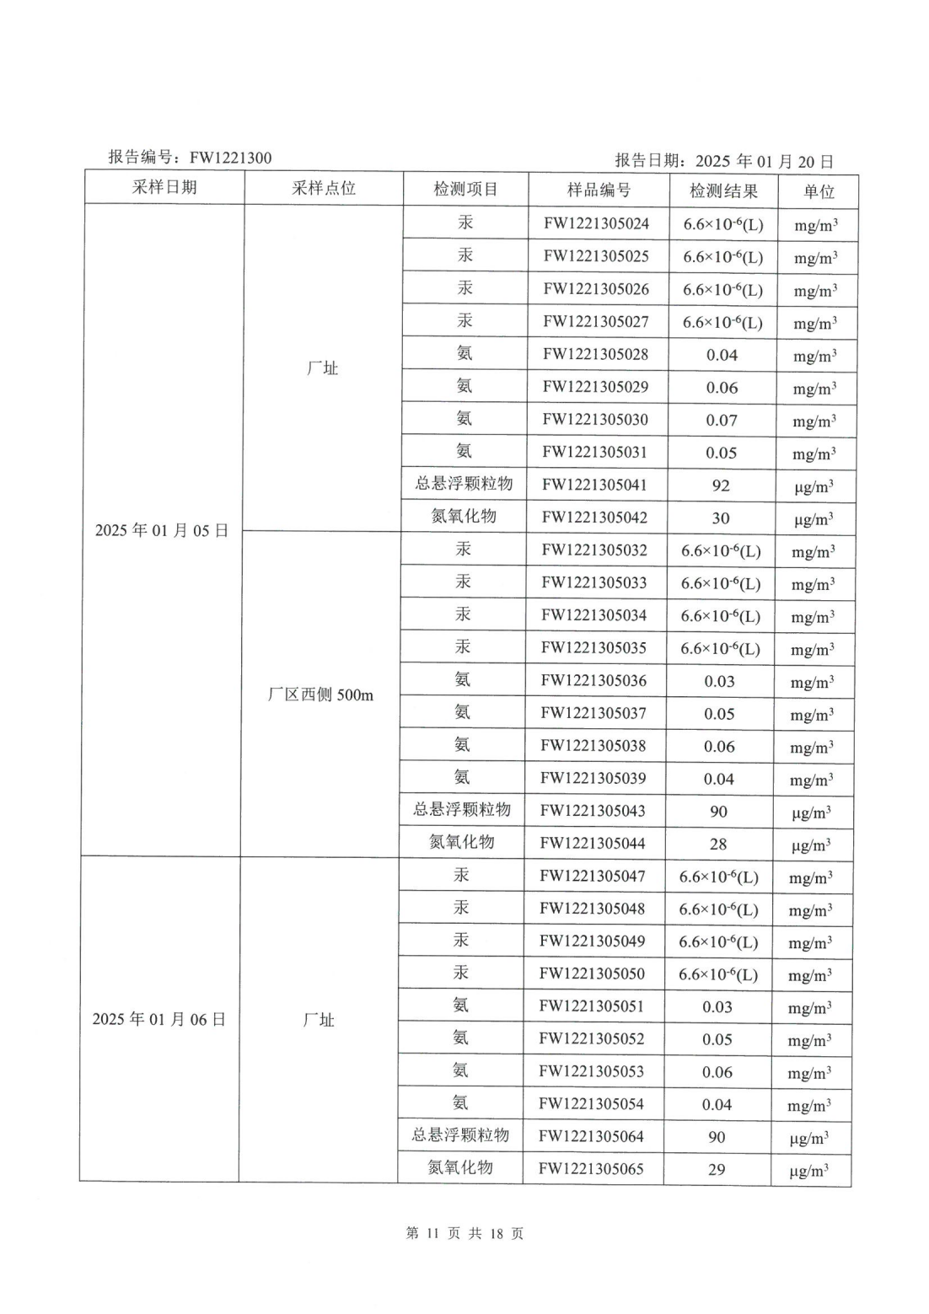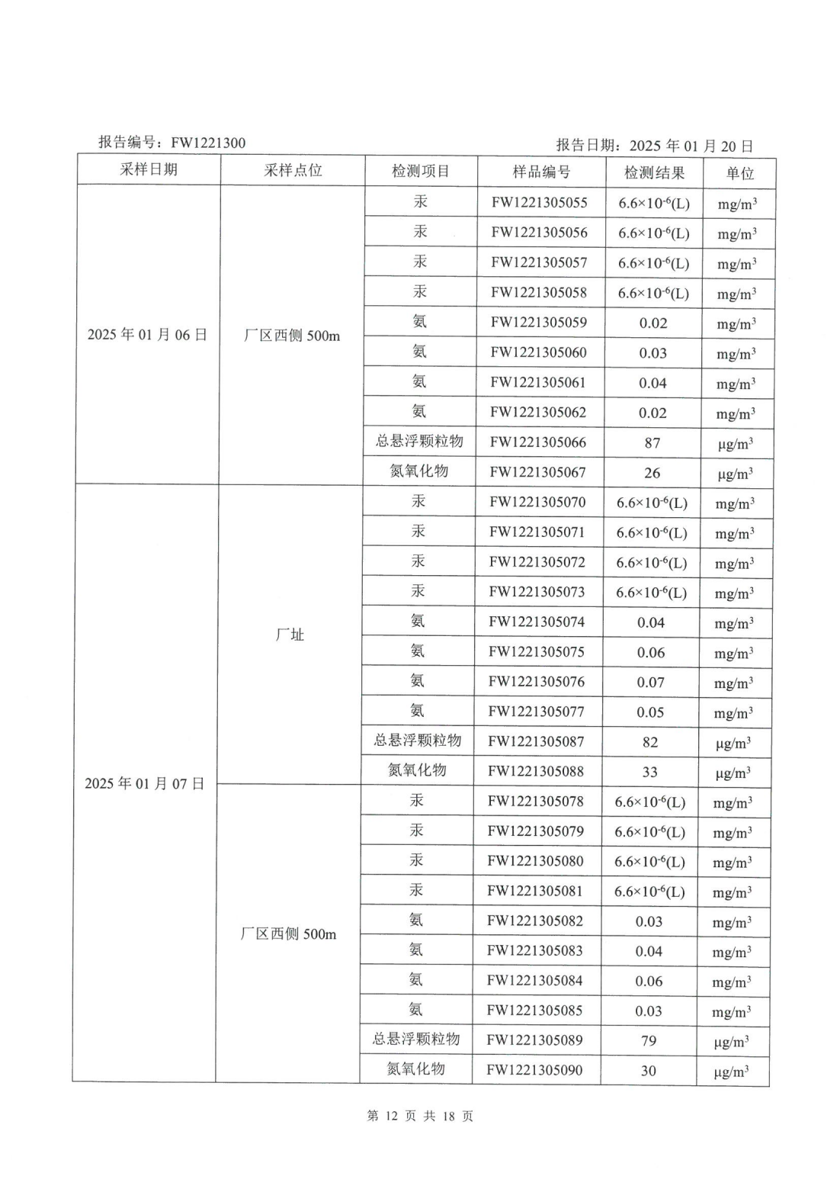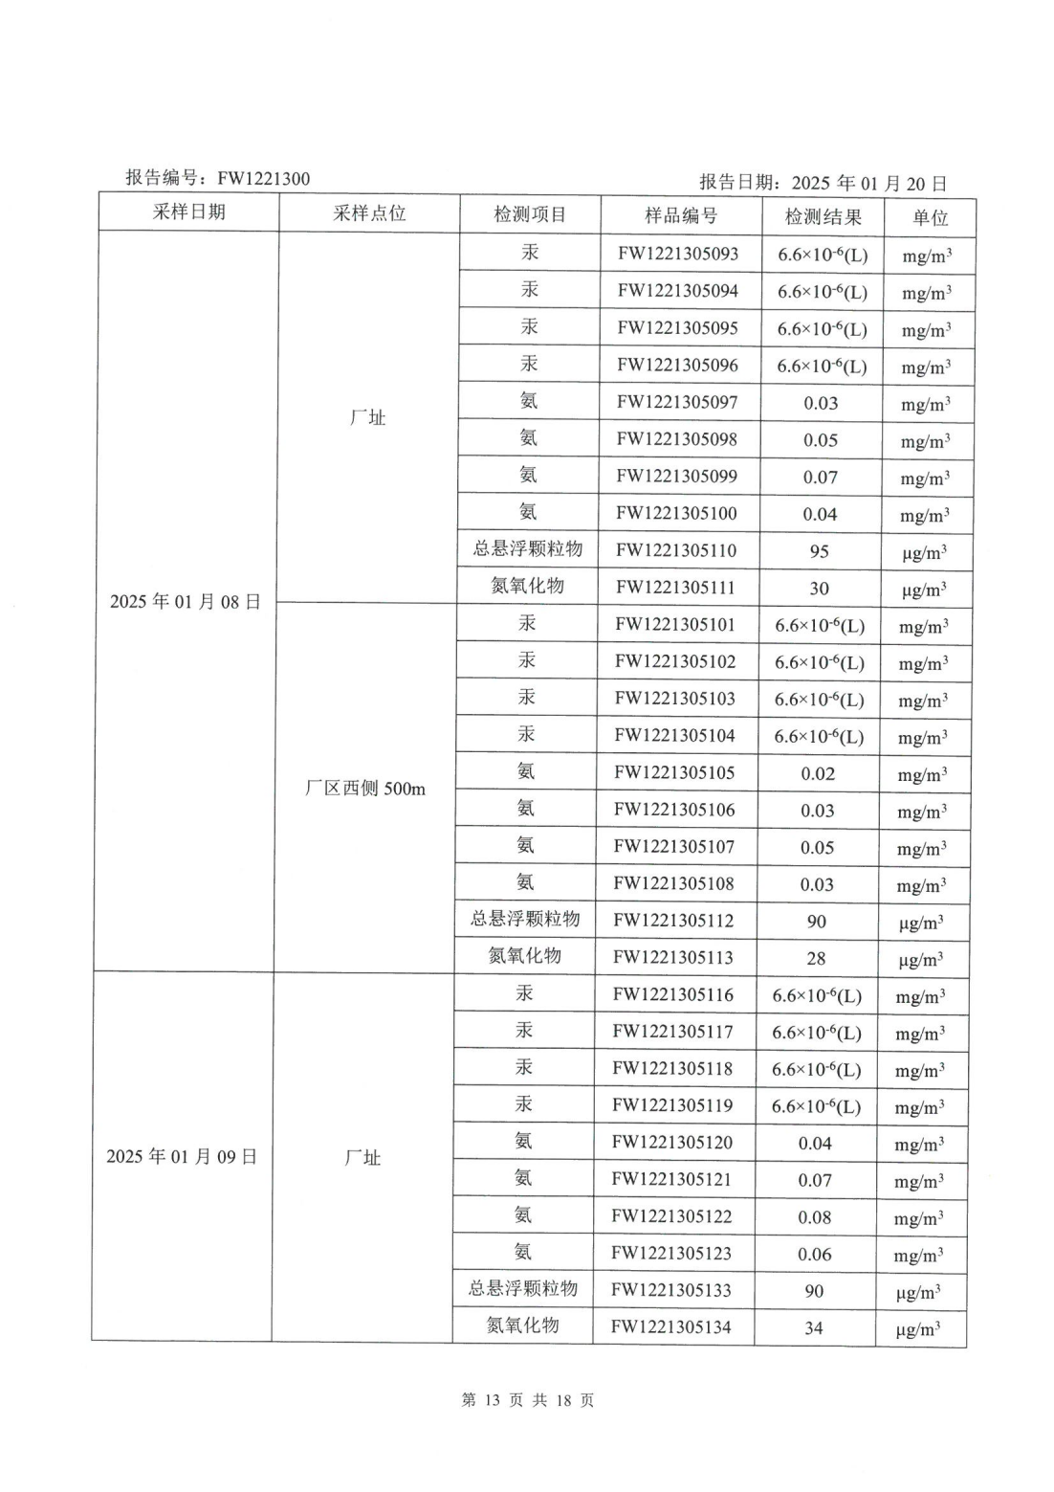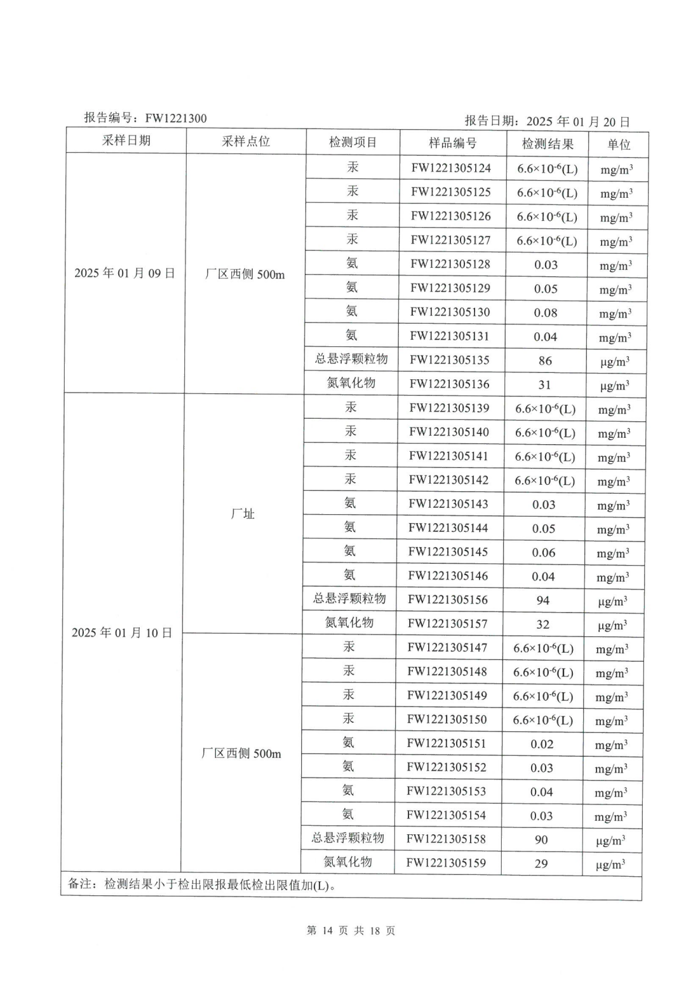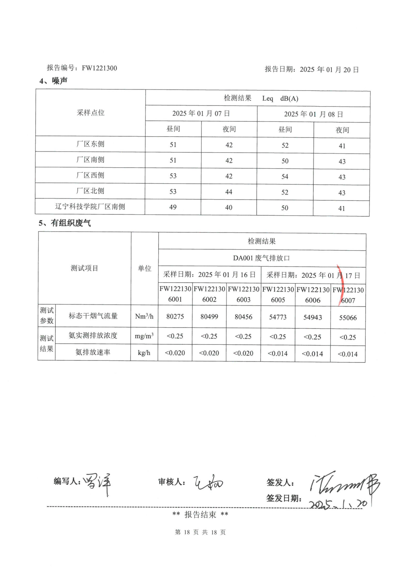

附件4三线一单查询结果
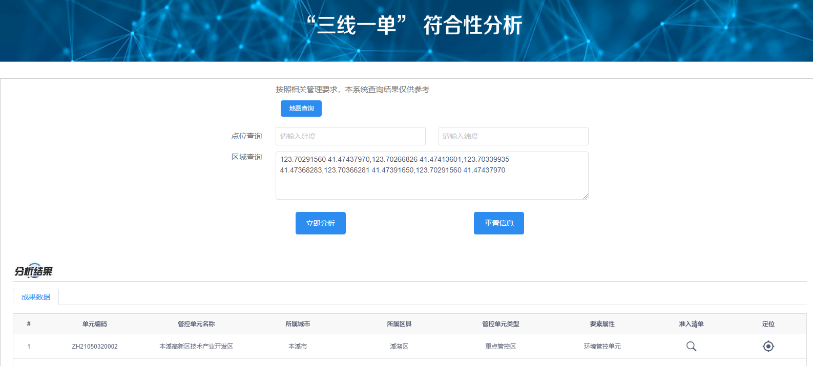

附件5场地租赁协议
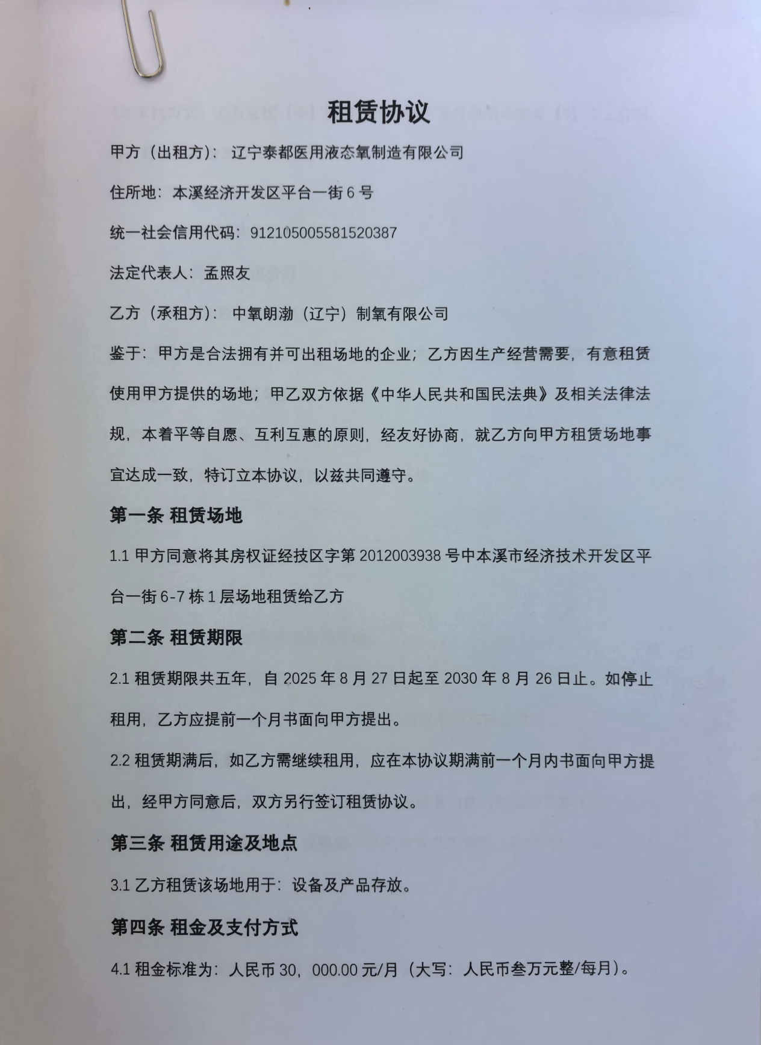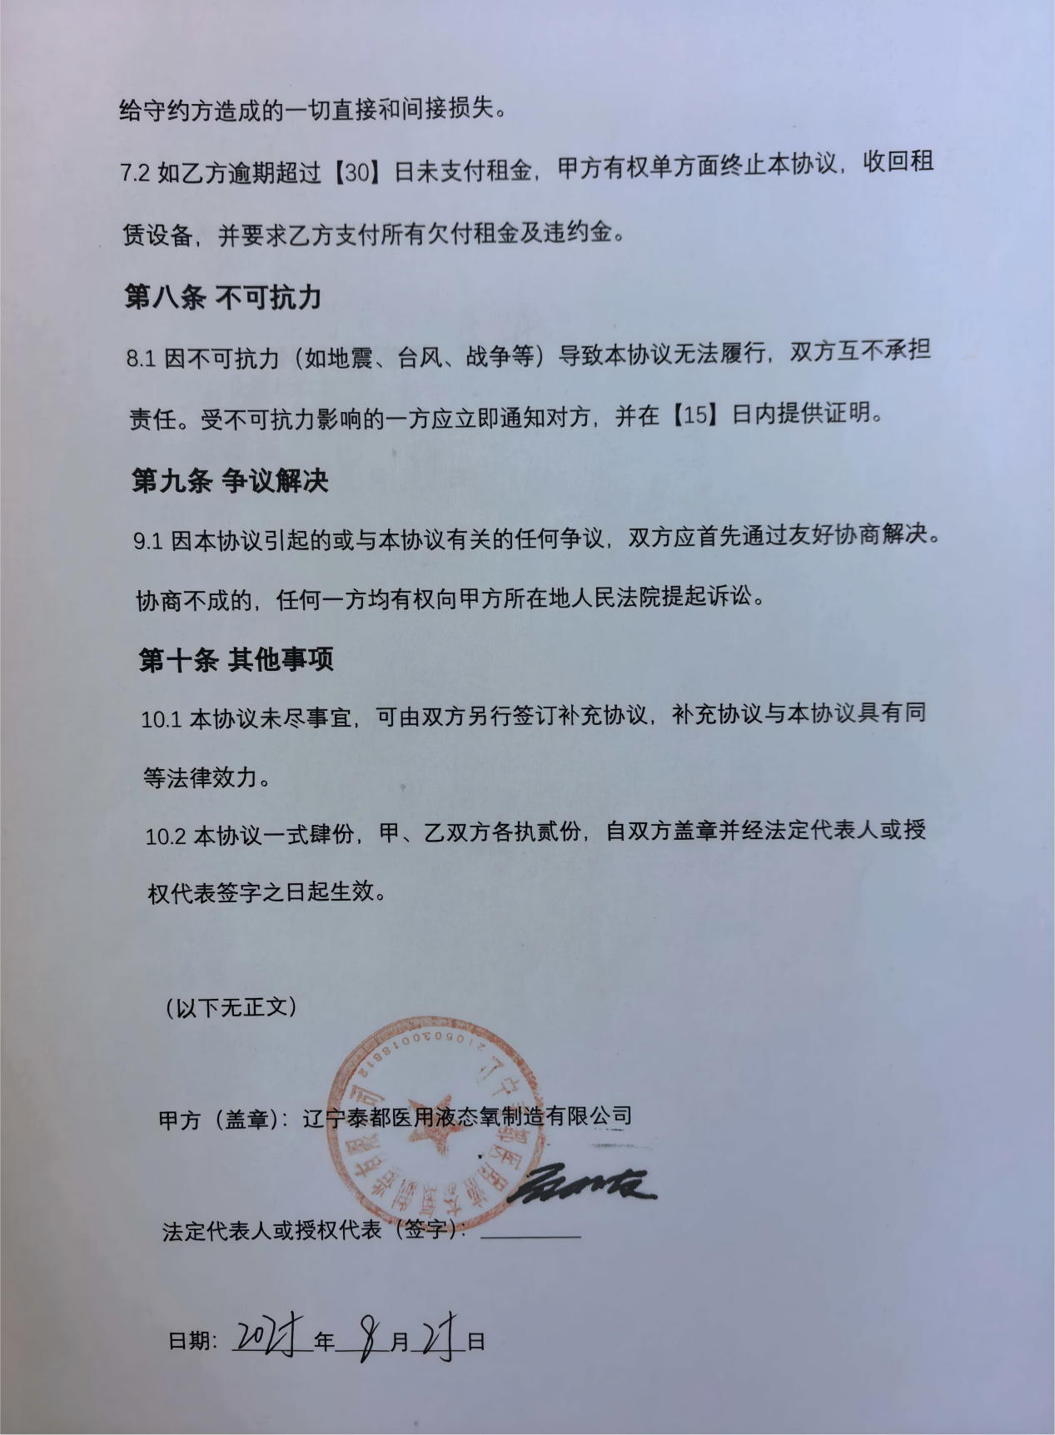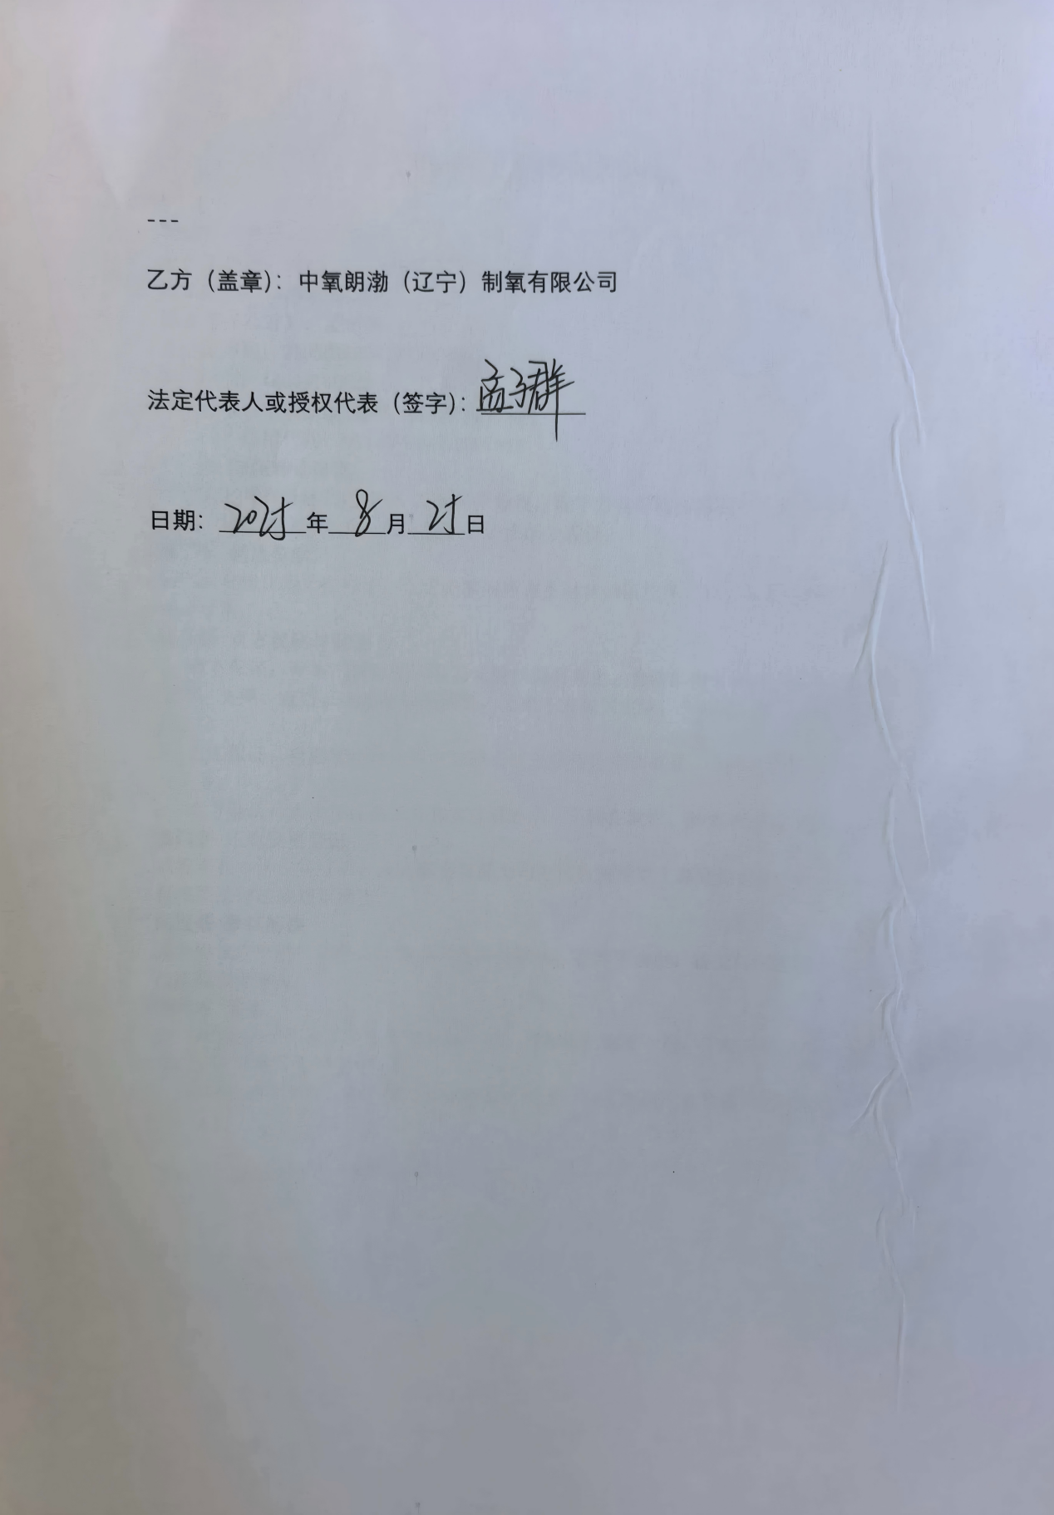

附件6委托书

委 托 书

辽宁碧辉科技有限公司：

根据中华人民共和国国务院令第682号《建设项目环境保护管理条例》的规定，我单位《中氧朗渤（辽宁）制氧有限公司食品级二氧化碳、食品级氮气及食品级一氧化二氮产业化建设项目》需要进行环境影响评价，特委托贵公司进行该项目的环境影响评价工作，望接受委托后，尽早开展工作为盼！

此致
敬礼

委托单位：中氧朗渤（辽宁）制氧有限公司
2026年5月

附图1项目地理位置图
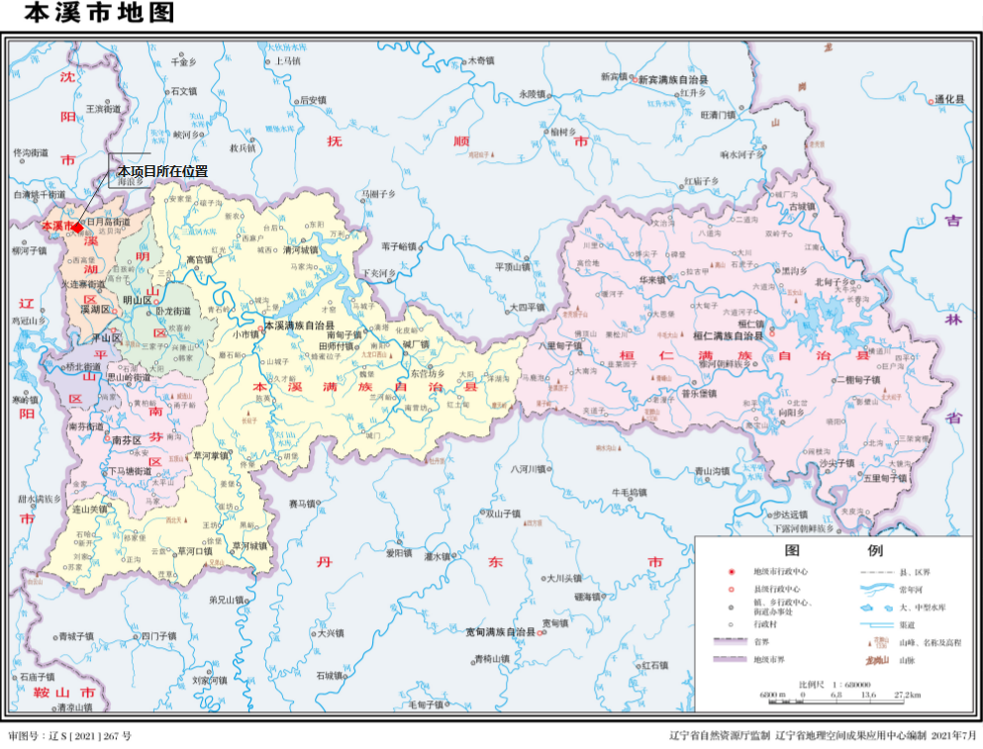

附图2本项目与园区相对位置关系图
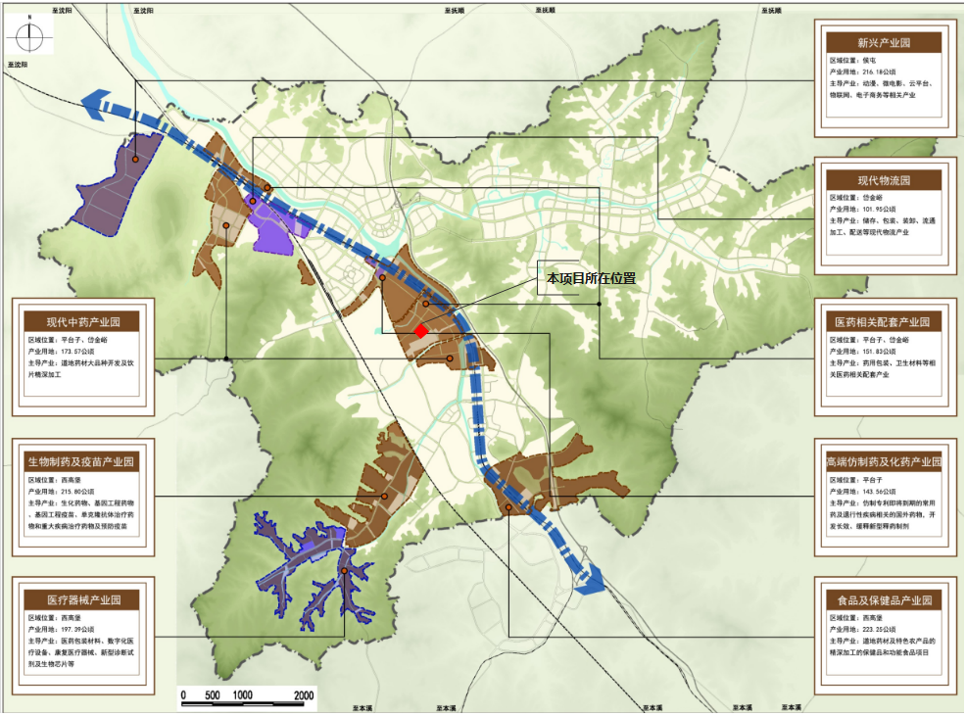

附图3环境保护目标分布图
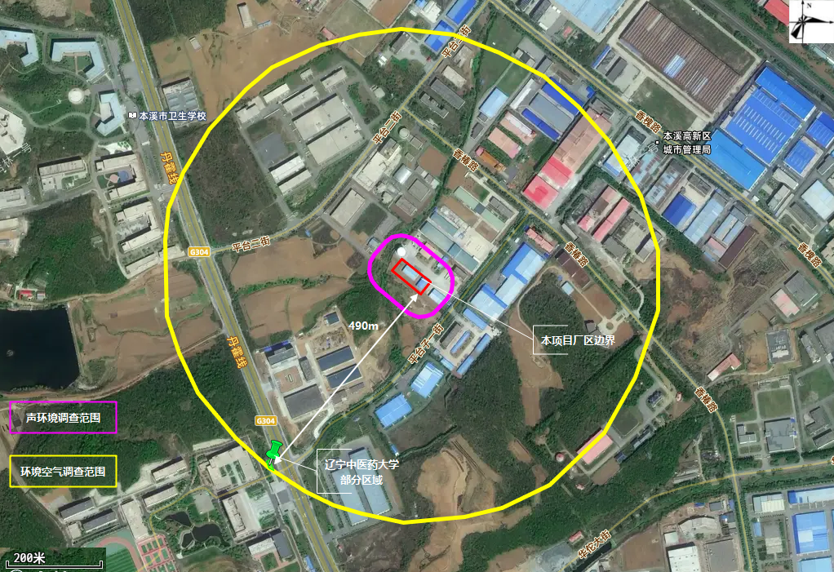

附图4环境质量现状监测点位与本项目位置关系图
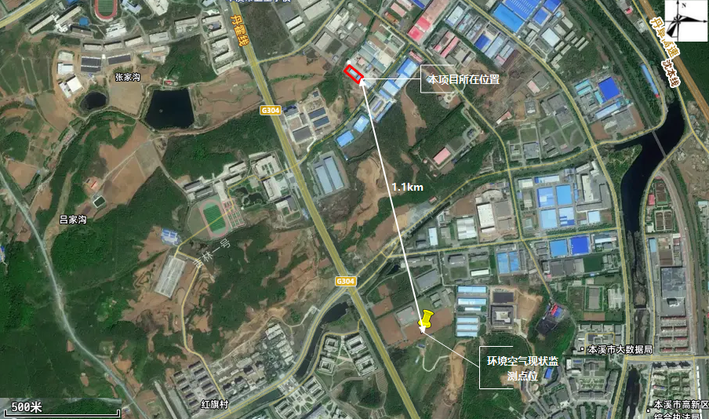

附图5本项目与所在区域声功能区划图
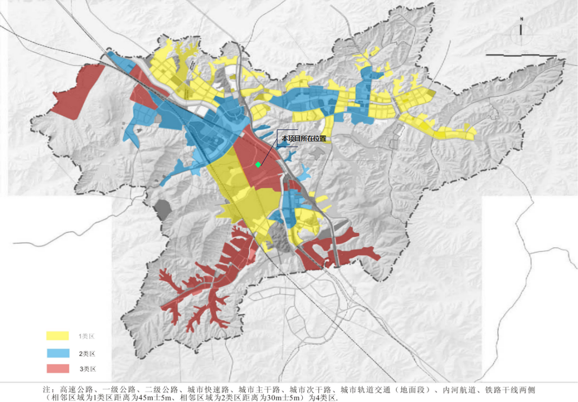

附图6厂区平面布置图
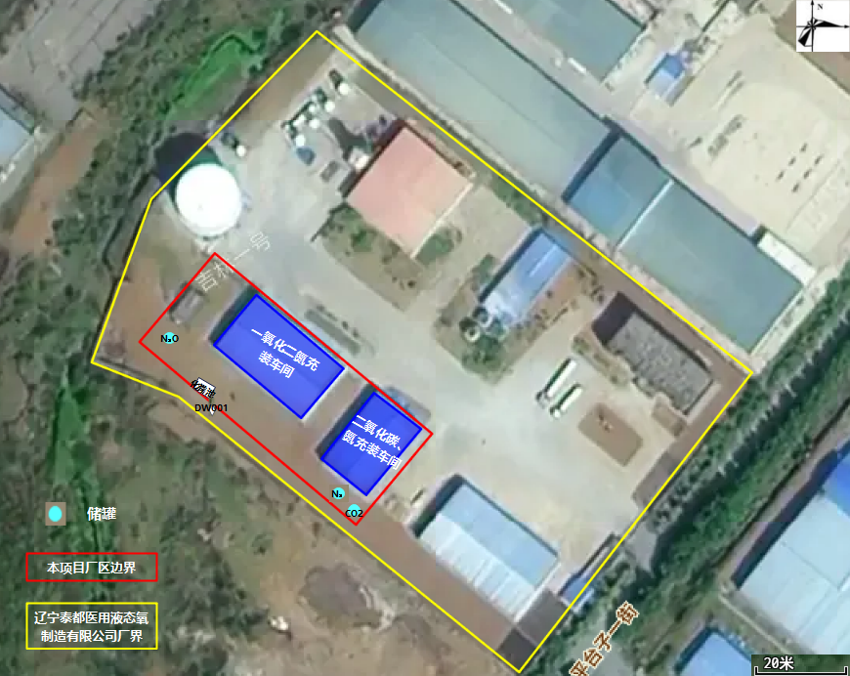

附图7生产车间平面布置及分区防渗图
